ANÁLISIS SITUACIONAL DE LA PROYECCIÓN UNIVERSITARIA

Contenido
El plan de Desarrollo Institucional 2009 – 2018 5
Análisis de los rankings universitarios que consideran la proyección 5
SCImago Institutions Rankings 6
Times Higher Education University 9
QS stars social responsibility rating 14
CWTS Leiden Ranking 15
La Proyección en la Universidad de Caldas 2014 – 2018 16
Los Proyectos de Extensión y Los Proyectos de Educación Continuada 16
Proyección de la Universidad de Caldas en Relación con el Entorno 28
Metodología 38
1. Registro de información 39
Enfoque cualitativo 39
Enfoque cuantitativo 40
2. Procesamiento y sistematización de la información 41
Enfoque cualitativo 41
Enfoque cuantitativo 42
3. Análisis de la información 42
Bibliografía 43
Anexos 43
Citas de las categorías emergentes 47

Tablas
Tabla 1. Innovation Rank 7
Tabla 2. Societal Rank 7
Tabla 3. Salud y bienestar 11
Tabla 4. Educación de calidad 12
Tabla 5. Equidad de género 12
Tabla 6. Reducción de las desigualdades 13
Tabla 7. Paz, justicia e instituciones fuertes 13
Tabla 8. Indicadores de colaboración 15
Tabla 9. Proyectos de extensión 17
Tabla 10. Proyectos con participación externa 18
Tabla 11. Proyectos articulados con prácticas académicas por facultades - Registrados en la Vicerrectoría de Proyección 30
Tabla 14. Partipación en ferias de Universidades 32
Tabla 13. Participación y trabajo en redes de emprendimiento 32
Tabla 15. Ingreso público visitante al Centro de Museos 36
Tabla 16. Exposiciones realizadas 36
Tabla 17. Producción editorial (líneas y colecciones) 37
Tabla 18. Impacto y patrón de crecimiento Feria del Libro de Manizales 37
Tabla 21. Percepción de servicios de Proyección 38
Tabla 22. Codificación actividades y actores consultados 43
Tabla 23. Codificación 44

Figuras
Figura 1. Ranking Societal 8
Figura 2. Innovation Rank 8
Figura 3. Societal Rank 9
Figura 4. Número de proyectos de educación continuada por Facultades 19
Figura 5. Porcentaje de participación en ejecución de proyectos de Educación Continuada por Facultad 20
Figura 6. Coordinación de proyectos de Educación Continuada por tipo de vinculación 20
Figura 7. Coordinación de proyectos de Educación Continuada por género 21
Figura 8. Tipos de proyectos de Educación Continuada por modalidad 23
Figura 9. Tipos de proyectos de Educación Continuada por modalidad 24
Figura 10. Lugares de realización de los proyectos de Educación Continuada 25
Figura 11. Lugares de realización por tipo de proyectos de Educación Continuada 25
Figura 12. Porcentaje de participación, por facultades, en Proyectos de Extensión 26

El plan de Desarrollo Institucional 2009 – 2018

En el Plan de Desarrollo Institucional 2009-2018, la Universidad asumió dos retos puntuales de primera relevancia en el eje de proyección universitaria: (i) la internacionalización y (ii) la relevancia y la pertinencia social del quehacer universitario.

En relación a la internacionalización se planteaba (i) la consolidación de redes transnacionales, (ii) la co-publicación y (iii) los flujos de financiación en cooperación con otros países.

La relevancia y la pertinencia social apuntaba a (i) priorizar la atención, reflexión e intervención en problemas locales y regionales de orden social, económico, cultural y político, (ii) orientar la producción académica y de investigación a la atención de los problemas locales y regionales buscando aportar al bienestar, (iii) fortalecer los vínculos entre la Universidad, la empresa y la sociedad civil, (iv) los criterios de elección de los problemas de conocimiento deben orientarse a la respuesta de demandas reales del mundo externo a la Universidad, (v) poner la ciencias y la tecnología al servicio de las comunidades.

Es importante destacar que la proyección tiene un fuerte compromiso con la gestión tecnológica, la transferencia tecnológica y la innovación.

Análisis de los rankings universitarios que consideran la proyección

No existe una estandarización aceptada para medir la proyección universitaria. Es, de hecho, comprensible que las particularidades de las distintas sociedades y comunidades humanas haga difícil pretender una estandarización de los modos de vida, las culturas, las necesidades tecnológicas y las distintas interacciones que las instituciones de educación superior deben tener con su contexto. Sin embargo, existen algunas visiones de la proyección universitaria que han propuesto algunas mediciones del nivel de compromiso o cumplimiento de ciertos acuerdos y protocolos internacionales o que han enfatizado en una visión de lo que llamamos “sociedad” o “impacto societal”.

SCImago Institutions Rankings

El ranking SCImago, por ejemplo, ha centrado la idea de proyección universitaria en dos factores: la innovación y el impacto societal. El componente societal de la estandarización de SCImago se refiere más que a la sociedad en su conjunto a las “redes sociales” y a la interacción en “redes de conocimiento”, de edición académica, de producción tecnológica y de investigación. En este sentido la innovación se entiende en relación de dependencia con los procesos de patentes y el impacto registrado de las patentes en otros productos. Para medir estas dos variables SCImago toma como referencia la Oficina de Patentes Europea, EPO por sus siglas en inglés y para medir su impacto la citación de estas patentes en Scopus.

Lo que se llama “impacto societal” se centra en el análisis en las métricas alternativas registradas en redes sociales (Facebook, Instagram, Twitter) a través del PlumXmetrics y del número de documentos leídos en el gestor bibliográfico Mendeley. Además del análisis del comportamiento de los productos de investigación en las redes sociales, el criterio societal de SCImago tiene en cuenta el alcance, posicionamiento y nivel de tráfico de lo sitios web de las instituciones de educación superior logrados a través de las analíticas de Google. Es preciso destacar, como una conclusión parcial, que lo que se considera “social” en estas mediciones no se refiere a algún compromiso sustantivo con una agenda específica de responsabilidad, sino que presenta un diagnóstico del impacto de la producción en las comunidades de investigación e innovación.

Tabla 1. Innovation Rank
 | 2015 | 2016 | 2017 | 2018 | 2019
Posición en Latinoamérica | 62 | 51 | 71 | 88 | 89
Número de instituciones en el ranki0000ng | 286 | 291 | 312 | 355 | 400
Número de instituciones en la misma posición | 101 | 180 | 9 | 6 | 51
Número de posiciones medidas | 62 | 51 | 75 | 93 | 89
Fuente: (SCImago Institutions Rankings, 2019)

Tabla 2. Societal Rank
 | 2015 | 2016 | 2017 | 2018 | 2019
Posición en Latinoamérica | 7 | 7 | 29 | 36 | 49
Número de instituciones en el ranking | 286 | 291 | 312 | 355 | 400
Número de instituciones en la misma posición | 247 | 252 | 3 | 35 | 45
Número de posiciones medidas | 7 | 7 | 35 | 40 | 53
Fuente: (SCImago Institutions Rankings, 2019)

El año 2015 es el primer año en el que la Universidad de Caldas aparece en el ranking SCImago. En ese año ocupó en el Societal rank la última posición en el grupo de posiciones medidas con el 86,6 % de las instituciones consideradas. En el año 2016 se mantiene en la última posición de instituciones consideradas que aumenta hasta el 86,6% del total. Para el año 2017 hay una diversificación mayor en el grupo de posiciones y la Universidad se posiciona el grupo de posición 29 de 35 posiciones, que representó el 1,6% de las instituciones de ese año. En el año 2018 se ubicó en el grupo de instituciones en la posición 36 con el 9,9% de las instituciones totales y para la medición de este año ocupó la posición 49 de 53 en la que se ubicaron el 11,3% de las instituciones.

La participación de las instituciones colombianas en este ranking societal ha crecido cada año desde el 2015.
Figura 1. Ranking Societal

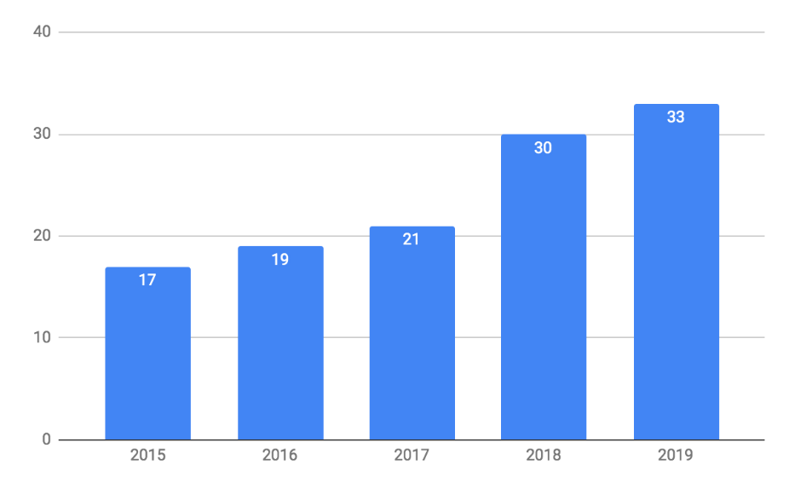

Fuente: Elaboración propia a partir de (SCImago Institutions Rankings, 2019)

Según la información que ofrece SCImago el desempeño de la Universidad de Caldas tanto en el ranking de innovación como en el societal ha decrecido (o no ha crecido mientras el de las otras instituciones sí lo han hecho) entre el año 2015 y el presente, pero la misma situación se reporta para otras Universidades colombianas.
Figura 2. Innovation Rank
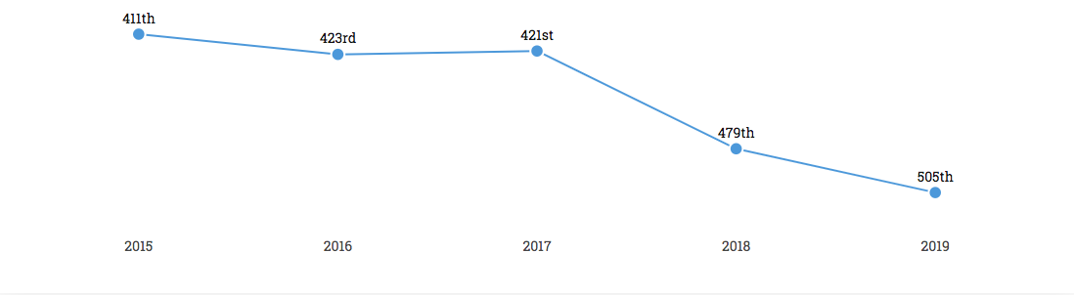
Fuente: (SCImago Institutions Rankings, 2019)

Figura 3. Societal Rank
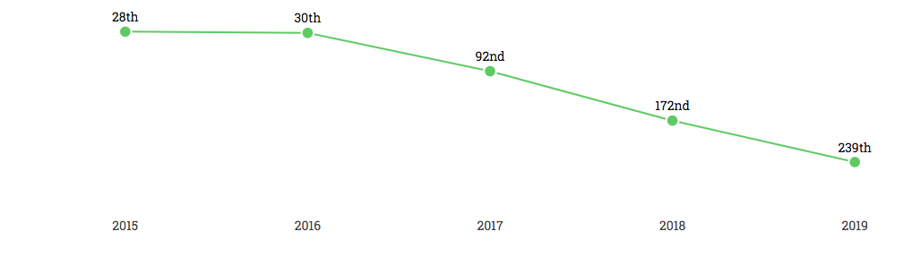
Fuente: (SCImago Institutions Rankings, 2019)

Dada la relevancia que se le concede en esta medición tanto a los sistemas de información como al uso de redes sociales, las instituciones no sólo deben ocuparse de fortalecer sus sistemas de investigación, sino de mejorar las políticas de registro de microdatos, metadatos, cosechamiento de información e identidad digital tanto de los miembros de la institución como de la institución misma.

Cabe aclarar que no hay un ranking universal, sino unos criterios de medición y un conjunto de fuentes de información. El tipo de mediciones que plantea SCImago se basan en el uso de indicadores bibliométricos para establecer interpretaciones sobre la difusión, apropiación y presencia de la producción académica. Los problemas más urgentes que la Universidad tiene que resolver para mejorar sus reportes están también en este sentido estrechamente relacionados con el mejoramiento general de sus sistemas de indexación de información institucional.

Times Higher Education University

Si se quiere considerar un ranking con una agenda de política social fuerte y explícita, es preciso considerar el Times Higher Education University Impact Rankings (https://www.timeshighereducation.com/world-university-rankings). Este ranking propone una medición del impacto de la Universidad en la vida de una sociedad a partir de un análisis detallado de la relación entre las universidades, su investigación, sus proyectos sociales y comunitarios, su presencia en el contexto, sus políticas internas y los Objetivos de Desarrollo Sostenible (ODS) definidos por las Naciones Unidas. Esta es una referencia importante para instituciones que busquen una agenda de responsabilidad social ajustada a protocolos internacionales y con mediciones interesantes del desempeño en la investigación y la proyección social que no estén basados únicamente en indicadores bibliométricos. La complejidad principal de este ranking es lograr un sistema de información al interior de la Universidad que sea lo suficientemente estandarizado, fiel y eficaz que permita hacer el reporte de datos y evidencias que tiene que entregar la institución para cada uno de los períodos de medición. Por lo demás, las fuentes de información adicionales son extraídas de los datasets de Scopus.

Una de las ventajas de este ranking es que combina la información sobre la producción científica de la institución con indicadores sociales dándole a las instituciones la posibilidad de saber cómo se encuentran en relación con los ODS. Cabe aclarar que no se miden todos los ODS para cada institución, sino que se consideran aquellos en los que ésta tenga un desempeño medible.

Actualmente las instituciones colombianas que aparecen en el ranking son: Universidad del Norte, Universidad Simón Bolívar, Universidad Tecnológica de Pereira, Universidad EAFIT, Universidad EAN, Instituto Metropolitano de Tecnología, Universidad Militar Nueva Granada y Pontificia Universidad Bolivariana de Medellín.

En un balance general podría suponerse que la Universidad debería tener un importante impacto en algunas áreas, pero un gran sub-registro en el seguimiento, normalización y reporte de información que le permita hacer más visible su labor de responsabilidad social.

En términos generales, los indicadores de medición se centran en los siguientes criterios:

- Investigación en los años recientes sobre las problemáticas consideradas en cada uno de los ODS.
- Proporción de graduados en las áreas relacionadas con los ODS y su trabajo en dicho campo.
- Proyectos de la Universidad que impacten el contexto en áreas definidas por los ODS.
- Políticas o lineamientos sobre temas prioritarios de las ODS.

El tercer indicador es quizás el más interesante en el compromiso que implica para las instituciones por lo que vale la pena enunciar cada una de manera particular. A continuación, se presentan algunos ejemplos de la manera como el The Times Higher Education propone una medición de los ODS en relación al impacto social de las instituciones universitarias:

Tabla 3. Salud y bienestar
Salud y Bienestar
Se entiende como la colaboración que la institución presta en servicios de salud que tengan impactos verificables en la comunidad.
- Colaboración con instituciones locales o globales del área de la Salud que mejoren la salud y el bienestar.
• Programas de alcance para la comunidad local que mejoren la Salud y el Bienestar.
• Servicios gratuitos de salud sexual y reproductiva para estudiantes.
• Apoyo gratuito a estudiantes y empleados en temas de Salud Mental.
• Acceso de la comunidad a facilidades para la práctica de deportes.
Fuente: (The Times Higher Education, 2019)

Tabla 4. Educación de calidad
Educación de calidad
Se entiende como la oferta permanente de oportunidades de aprendizaje a personas que no son miembros directos y de la Universidad. Tiene en cuenta que sea una oferta abierta, gratuita y sin discriminación
- Acceso a recursos educativos para quienes no estudian en la Universidad.
• Actividades educativas abiertas al público general como conferencias o cursos específicos de educación.
• Eventos educativos que provean entrenamiento vocacional para aquellos que no estudian en la Universidad.
• Actividades educativas de impacto en la comunidad local, incluidas las escuelas.
• Políticas que aseguren que estas actividades están abiertas a todos.
Fuente: (The Times Higher Education, 2019)

Tabla 5. Equidad de género
Equidad de género
Se centra en la observación de las políticas institucionales de igualdad de género y considera si se expresa explícitamente el apoyo a la mujer.
- Acceso a recursos educativos para quienes no estudian en la Universidad.
• Actividades educativas abiertas al público general como conferencias o cursos específicos de educación.
• Eventos educativos que provean entrenamiento vocacional para aquellos que no estudian en la Universidad.
• Actividades educativas de impacto en la comunidad local, incluidas las escuelas.
• Políticas que aseguren que estas actividades están abiertas a todos.
Fuente: (The Times Higher Education, 2019)

Tabla 6. Reducción de las desigualdades
Reducción de las desigualdades
Se centra en la investigación de la universidad en inequidades y desigualdades sociales, así como en el compromiso institucional con tener entre sus estudiantes y funcionarios a miembros de grupos minoritarios. También considera las políticas sobre la discriminación de la institución.
- Acceso a recursos educativos para quienes no estudian en la Universidad.
• Actividades educativas abiertas al público general como conferencias o cursos específicos de educación.
• Eventos educativos que provean entrenamiento vocacional para aquellos que no estudian en la Universidad.
• Actividades educativas de impacto en la comunidad local, incluidas las escuelas.
Fuente: (The Times Higher Education, 2019)

Tabla 7. Paz, justicia e instituciones fuertes
Paz, justicia e instituciones fuertes
Se centra en la forma como las universidades pueden soportar instituciones fuertes en sus países y promover la paz y la justicia. Explora la investigación jurídica y en relaciones internacionales de la universidad, su participación como consejeros del gobiernos y las políticas de la institución sobre libertad académica.
Medidas de gobernanza universitaria
- Elección de representación en los cuerpos de gobierno universitario
- Reconocimiento de las organizaciones estudiantiles
- Políticas para comprometer a aliados universitarios (stakeholders)
- Cuerpos de participación que incluyan a residentes locales
- Políticas sobre crimen organizado y corrupción
- Políticas que garanticen la libertad académica
- Publicación de los datos financieros de la Universidad
Trabajo con el gobierno
- Proveer asesoría experta al gobierno.
- Aportar al compromiso de la nación y el gobierno local.
- Generar investigación requerida por el gobierno o que pueda ser directamente utilizada por este.
- Proveer una plataforma neutral para la discusión de temas retadores.
Proporción de graduados en derecho y gobierno civil (civil enforcement)
- Las universidades pueden aportar a la justicia a través de la provisión de graduados los suficientemente educados en el área.
Fuente: (The Times Higher Education, 2019)

QS stars social responsibility rating

Otro ranking que considera directamente la responsabilidad social universitaria es el QS stars social responsibility rating. Más que ser un ranking, mide la reputación de una institución y la inversión que hace. En relación a la responsabilidad social considera los siguientes:

- Inversión en la comunidad y desarrollo: considera con la máxima puntuación en este ítem a las instituciones que inviertan el 1% de sus ganancias (o 2 millones de dólares) en proyectos con la comunidad en un área de influencia de 200 km.
- Trabajo social y asistencia en desastres: involucrar a la institución y sus estudiantes en campañas y obras relacionadas con la beneficencia, el trabajo social y la atención de desastres. Se da la máxima puntuación a las instituciones que invierten el 1% de sus ganancias (o 2 millones de dólares) a causas nacionales o internacionales de beneficencia.
- Desarrollo del capital humano regional: se considera de dos maneras. En primer lugar, registrando la cantidad de graduados con un empleo en la región o en relación a la proporción de estudiantes de la región. Los puntajes más altos se otorgan cuando haya un 50% en estos criterios. Los puntajes posteriores van hasta el 30%.
- Impacto ambiental: Considera a las instituciones que ofrecen lo siguiente: una página web sostenible, un programa de conservación de la energía, un programa de conservación del agua, un programa de reciclaje y una política de transporte (QS Stars Social Responsibility Rating, 2019).

CWTS Leiden Ranking

El CWTS Leiden ranking considera algunos indicadores interesantes de revisar, especialmente el indicador de género, el indicador de publicaciones en acceso abierto y un indicador de colaboración.
Tabla 8. Indicadores de colaboración
Indicadores de colaboración
Número total de publicaciones de una Universidad.
Número y proporción de las publicaciones de la Universidad que se han hecho en co-autoría con una o más organizaciones
Número y proporción de publicaciones de la universidad que se han hecho en co-autoría con dos o más países.
Número y proporción de publicaciones de la Universidad que se han hecho en co-autoría con una o más organizaciones industriales. No se considera como industrias organizaciones educativas, médicas o de salud del sector privado.
Número y proporción de publicaciones de la Universidad con una colaboración geográfica de menos de 100 km. La distancia de colaboración geográfica de una publicación es igual la distancia geográfica más grande entre dos direcciones mencionadas en la lista de direcciones de la publicación.
Número y proporción de publicaciones de una universidad con una colaboración geográfica en una distancia de más de 5000 km.
Fuente: (Leiden University, 2019)

La Proyección en la Universidad de Caldas 2014 – 2018

La manera como la Universidad de Caldas ha definido sus proyectos de proyección es muy diversa en términos de su tipología. Una visión muy general muestra que la Universidad ha considerado dos tipos de proyectos: los proyectos de extensión y los proyectos de educación continuada. Sin embargo, solo los de educación continuada conocen una mínima estandarización, pues los proyectos de extensión cubren un espectro muy amplio y difícil de clasificar en el que la vocación de los programas, las demandas culturales, las necesidades y la trayectoria histórico-cultural de las unidades académicas ha sido preponderante.

Los Proyectos de Extensión y Los Proyectos de Educación Continuada

Bajo los mencionados dos tipos de proyectos se vinculan las demás modalidades de proyección social, prácticas académicas y actividades docente-asistenciales; también se vincula la prestación de servicios de proyección como: asesoría, consultoría, interventoría veeduría y asistencia técnica, servicios tecnológicos, servicios especializados, gestión cultural académica y servicios de comunicación e información (Universidad de Caldas, 2016).

En parte de la documentación consultada los proyectos se clasificaban en términos de las áreas estratégicas definidas en el Plan de Desarrollo Institucional (Universidad de Caldas, 2009):

• Biotecnología.
• Artes, Cultura y Humanidades.
• Problemática Social.
• Salud.
• Ambiental.

Sin embargo, para años posteriores, y aún en la vigencia del anterior Plan de Desarrollo, se perdió este tipo de clasificación. Algo similar ha ocurrido con la prestación de servicios de proyección anteriormente mencionada.

Cabe resaltar que los servicios ofertados desde la Vicerrectoría de Proyección desempeñan un importante papel en la Universidad debido a que mediante de sus proyectos y programas contribuye a la cooperación para el desarrollo de la región a través de la interacción con el entorno y la permanente búsqueda de la satisfacción de las necesidades del medio.

Desde el año 2011 la Universidad ha desarrollado 1954 Proyectos de Proyección, de los cuales el 47,85% han sido bajo la modalidad de Proyectos de Educación Continuada y el 52,15% restante, a Proyectos de Extensión. En los últimos dos años se ha presentado un decrecimiento en el número de Proyectos de Educación Continuada, mientras lo Proyectos de Extensión ha logrado estabilizar, desde el 2015, la cifra entre los 280 y 270 proyectos.

Tabla 9. Proyectos de extensión
Tipo de proyectos | 2011 | 2012 | 2013 | 2014 | 2015 | 2016 | 2017 | 2018
Proyectos de educación continuada | 129 | 98 | 105 | 127 | 147 | 123 | 104 | 102
Proyectos de extensión | 114 | 82 | 75 | 106 | 136 | 156 | 167 | 183
Total | 243 | 180 | 180 | 233 | 283 | 279 | 271 | 285
Fuente: (Universidad de Caldas, 2016)

Es de señalar que no hay declaraciones por parte de la Universidad acerca de una línea de responsabilidad social universitaria, sino que la proyección social ha estado centrada en las propuestas de los programas, departamentos, centros o institutos. Esto hace que no sea posible encontrar criterios para considerar si la institución, como institución, ha cumplido con sus objetivos de impacto social por más que sea públicamente reconocido el impacto social de la Universidad en la ciudad y en la región, tal y como se expondrá más adelante.

En el proceso de interacción y articulación con el entorno, la Universidad ha generado en los últimos 3 años 91 proyectos con participación externa. En el año 2016 la mayor participación se concentró en el sector público departamental con el 48,57%, la consolidación del sector público a nivel municipal y nacional presentaron el mismo porcentaje de participación con el 17,14%. Para el año 2017 la mayor participación la obtuvo la universidad al generar con recursos propios el 33,33% de los proyectos, seguido del sector público departamental con el 29,17% y el sector público de orden municipal con el 25%. En el año 2018 la mayor participación continuó siendo la de los recursos propios de la universidad con el 34,38%, seguido del sector público en el ámbito nacional con el 25% y el tercer lugar lo ocupó el sector público a nivel departamental.

Tabla 10. Proyectos con participación externa
Sector | 2016 Participación | 2016 Total | 2017 Participación | 2017 Total | 2018 Participación | 2018 Total
Público departamental | 48,57% | 17 | 29,17% | 7 | 21,88% | 7
Público municipal | 17,14% | 6 | 25,00% | 6 | 18,75% | 6
Público nacional | 17,14% | 6 | 12,50% | 3 | 25,00% | 8
Organización Internacional para las migraciones | 2,86% | 1 | 0,00% | 0 | 0,00% | 0
PNUD | 2,86% | 1 | 0,00% | 0 | 0,00% | 0
Recursos propios | 8,57% | 3 | 33,33% | 8 | 34,38% | 11
Recursos propios por venta de servicios | 2,86% | 1 | 0,00% | 0 | 0,00% | 0
Total | 100% | 35 | 100% | 24 | 100% | 32
Fuente: (Universidad de Caldas, 2016)

Aunque no se cuenta con una medición del impacto social de la proyección, se tiene registro del número de proyectos ejecutados por cada facultad entre los años 2014-2018, el valor aproximado de los proyectos y el tipo de actividad de la que se trata. Aunque la cantidad de proyectos no revela el impacto de los mismos, es importante tener en cuenta esta información como un antecedente del análisis de la proyección al interior de la institución.

Figura 4. Número de proyectos de educación continuada por Facultades
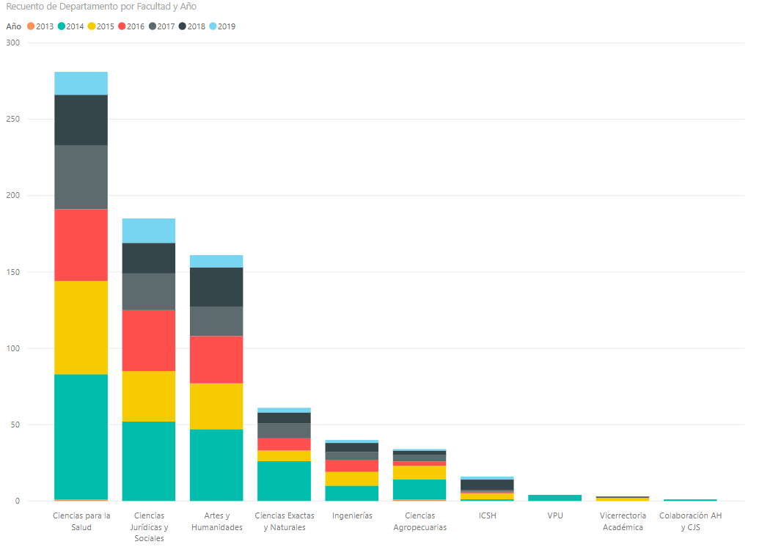
Fuente: Elaboración propia

Durante los últimos años la mayor cantidad de proyectos de educación continuada se ha concentrado en la Facultad de Ciencias para la Salud, en segundo lugar, se posicionó la Facultad de Ciencias Jurídicas y Sociales, pese a esto, durante dos años consecutivos (2014 y 2015), la Facultad de Artes y Humanidades presentó similitud en el número de proyectos de educación continuada ofertados, sólo para el año 2018 logró superar el comportamiento que venía presentando la Facultad de Ciencias Jurídicas y Sociales. Las demás Facultades presentan niveles de participación en la oferta de educación continuada.

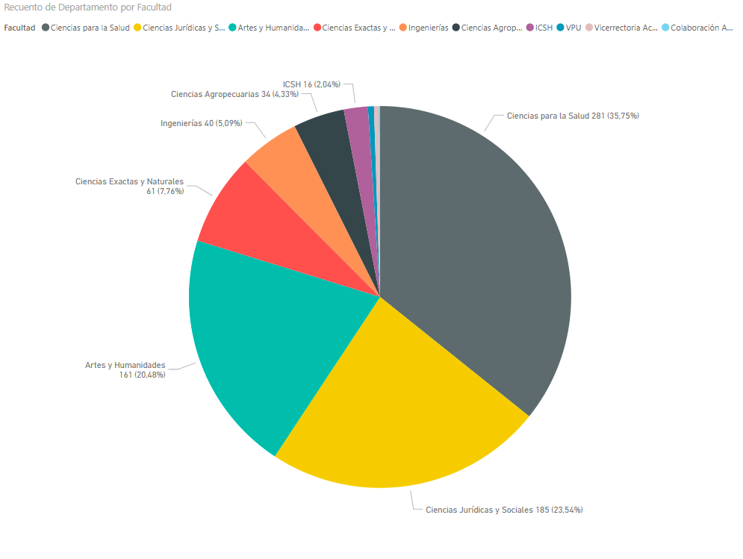
Figura 5. Porcentaje de participación en ejecución de proyectos de Educación Continuada por Facultad
Fuente: Elaboración propia

A pesar de que la mayor parte de los proyectos de educación continuada son coordinados por docentes de planta de la Universidad, en 5 de las facultades es relevante la coordinación que hacen los docentes ocasionales. Llama la atención que existe un subregistro acerca del tipo de vinculación del docente coordinador en varios proyectos.

Figura 6. Coordinación de proyectos de Educación Continuada por tipo de vinculación
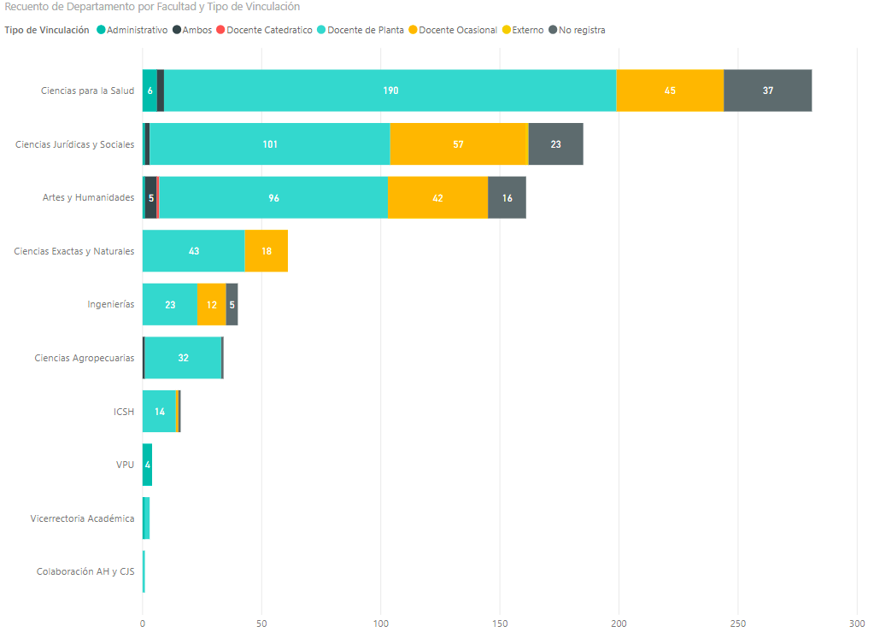
Fuente: Elaboración propia

El único análisis que podemos proponer sobre las relaciones de género en las Facultades, tiene que ver con el número de proyectos coordinados por mujeres, por hombres o por ambos. Tanto en la Facultad de Ciencias para la Salud como en la Facultad de Ciencias Jurídicas y Sociales, hay más proyectos coordinados por mujeres que por hombres. En la Facultad de Ciencias Jurídicas y Sociales, la coordinación femenina duplica la coordinación masculina. En términos de coordinación mixta de los proyectos esta es de 3,91% en la Facultad de Ciencias para la Salud, de 2,16% en la Facultad de Ciencias Jurídicas y Sociales y del 6,21% en la Facultad de Artes y Humanidades, siendo así esta última la que mayor porcentaje de cooperación tiene en los proyectos de educación continuada.
Figura 7. Coordinación de proyectos de Educación Continuada por género
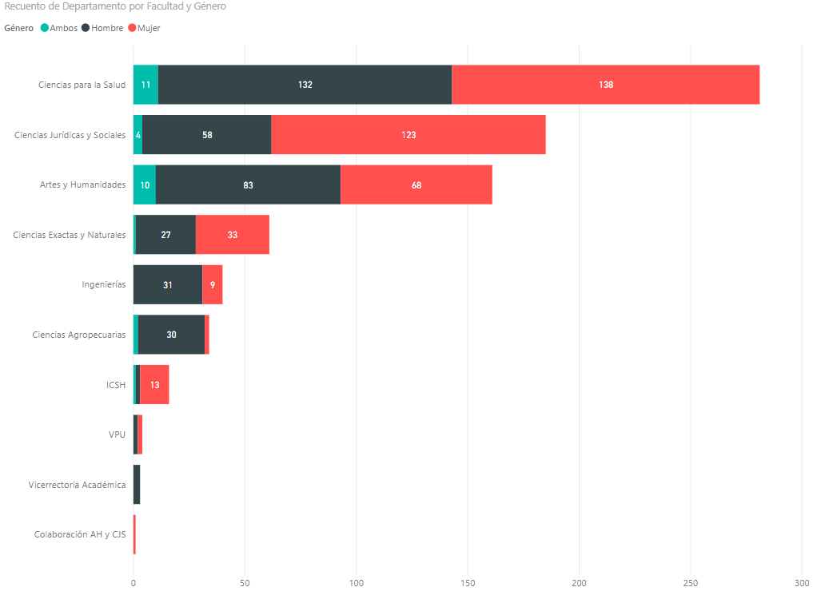
Fuente: Elaboración propia

La tipología de proyectos de educación continuada es muy diversa como se advirtió al comienzo. Llama la atención que no exista una plataforma unificada con la oferta de educación continuada de las distintas Facultades. Tampoco se evidenció la existencia de documentación con recomendaciones para hacer operativas las distintas técnicas utilizadas en la educación continuada: foro, coloquio, taller, simposio, seminario, congreso, encuentro, conferencia, feria, mesa redonda, escuela, festival o curso, por mencionar algunos. Un ejemplo valioso es el European Awareness Scenario Workshop propuesto por la Unión Europea. Es importante aclarar que esta documentación se sugiere para que los formuladores conozcan modelos y técnicas con aplicaciones anteriores y que no se está pensando en que sean algo distintos a un material de apoyo que la Vicerrectoría podría compilar.

https://ec.europa.eu/energy/intelligent/projects/sites/iee-projects/files/projects/documents/egs_guideline_on_setting_up_local_forums_en.pdf

También resultaría importante contar con programas de gestión de eventos que vayan desde el momento de registro, publicidad, inscripción, depósito del trabajo, revisión, evaluación y publicación, así como con capacitaciones en su uso. Algunas soluciones podrían ser EasyChair, ScienceConf o Ticket code.

Figura 8. Tipos de proyectos de Educación Continuada por modalidad
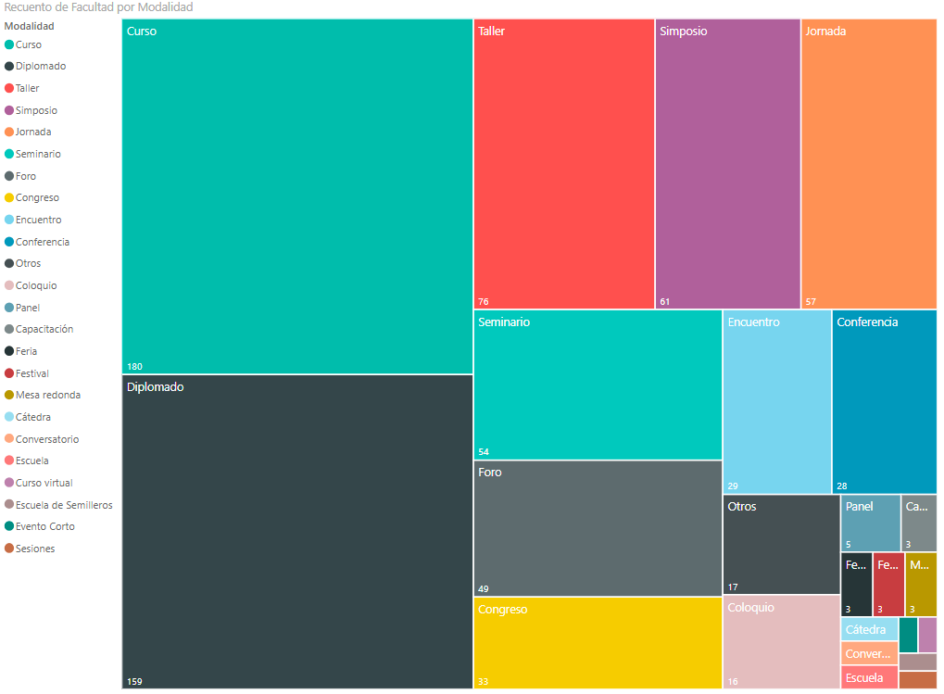
Fuente: Elaboración propia

Figura 9. Tipos de proyectos de Educación Continuada por modalidad
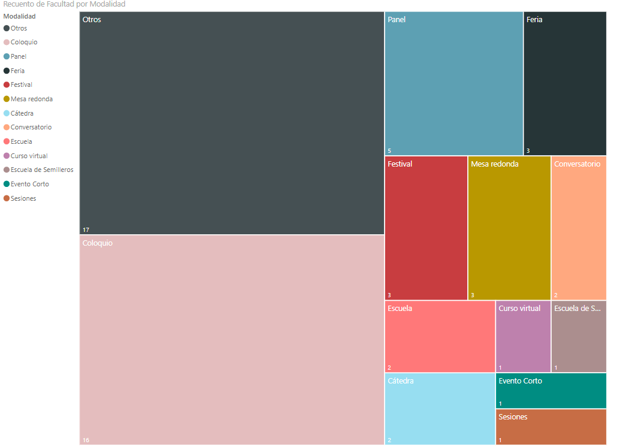
Fuente: Elaboración propia

La mayoría de proyectos de educación continuada son realizados en la ciudad de Manizales. Esto no quiere decir que los proyectos llevados a cabo por fuera de la ciudad sean menos importantes o de menor impacto. Como se ha venido aclarando, no hay, con la información actual, posibilidad de establecer una relación entre número de proyectos e impacto de los mismos.

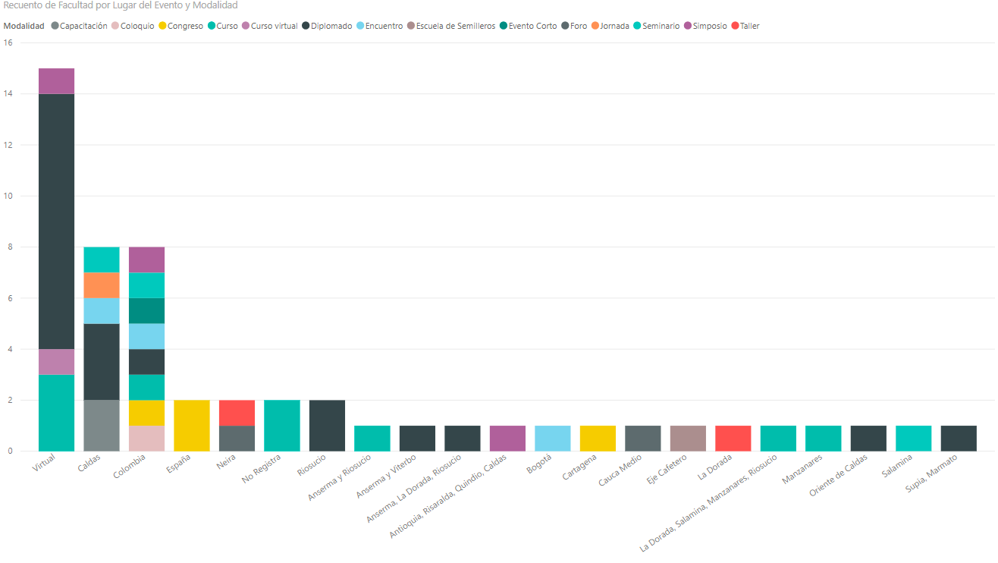
Figura 10. Lugares de realización de los proyectos de Educación Continuada
Fuente: Elaboración propia
Figura 11. Lugares de realización por tipo de proyectos de Educación Continuada
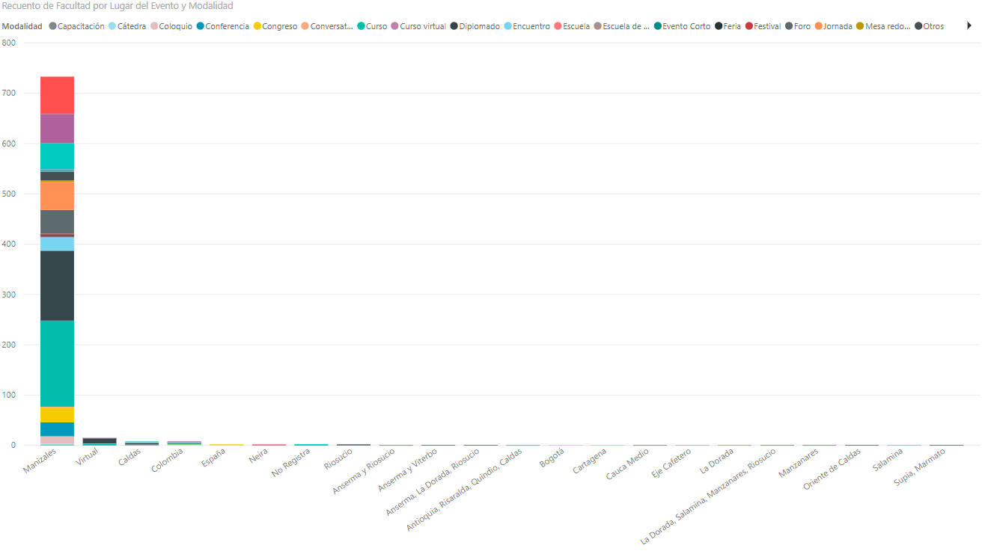
Fuente: Elaboración propia

Los proyectos denominados de extensión son liderados, en número, por la Facultad de Artes y Humanidades.

Figura 12. Porcentaje de participación, por facultades, en Proyectos de Extensión
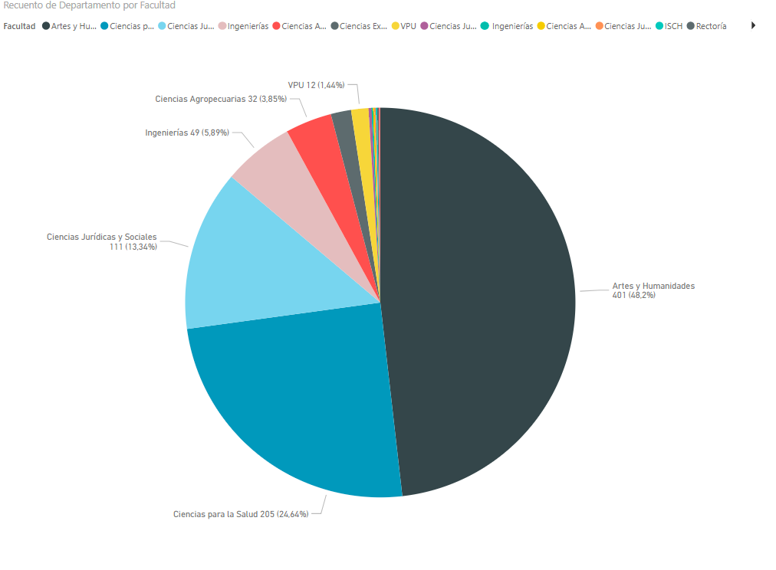
Fuente: Elaboración propia
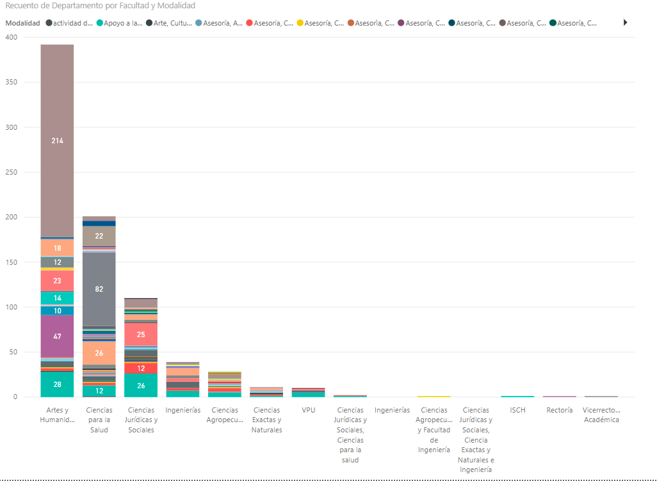

La clasificación de este tipo de proyectos resulta difícil, pues se evidencia una cantidad importante de líneas de acción sin que se hubiese encontrado una agenda o un conjunto de metas para estas líneas. La mayoría de actividades se denominan “servicios culturales” o “apoyo a la gestión social o comunitaria”, a pesar de que no sea específica en detalle del tipo de servicios que se ofrecen o cómo medir el apoyo a la gestión social o comunitaria. Hay un subregistro importante en lo que tiene que ver con las “prácticas académicas” y varias de las líneas propuestas aparecen en clasificaciones mezcladas. Se sugiere definir los criterios para que un proyecto de extensión sea considerado en una u otra línea y proponer un conjunto manejable pues, actualmente, se encontraron 30 líneas más las combinaciones ambiguas que hay entre ellas.

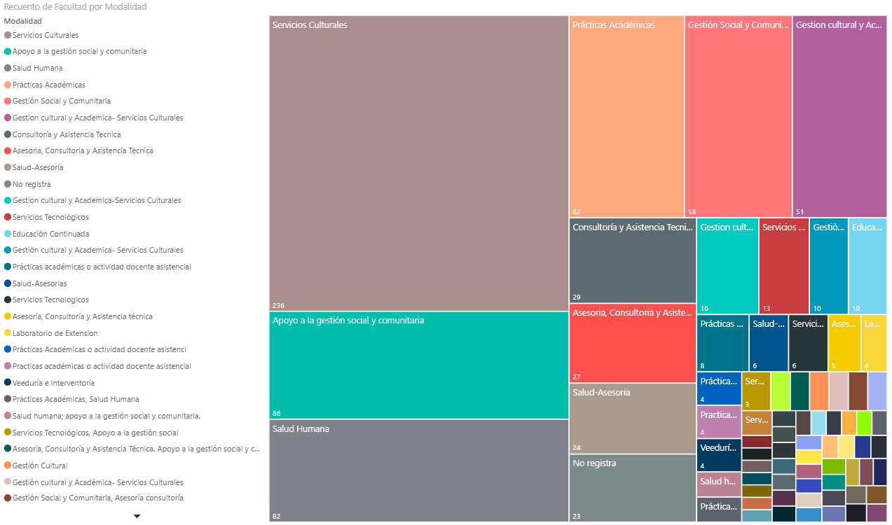
Fuente: Elaboración propia

Proyección de la Universidad de Caldas en Relación con el Entorno

Para el análisis a la Proyección de la Universidad de Caldas en relación con el entorno, se estructuraron cinco (5) grupos que contienen las once (11) categorías propuestas para el procesamiento de la información cualitativa. Por consiguiente, se realizará un proceso de triangulación de la información obtenida con la comunidad universitaria y los datos de la Universidad.

  - La Regionalización de la Universidad, se sustenta en la importancia de dar una mejor respuesta a los problemas y necesidades culturales, sociales, económicos y ambientales de la región y del país en términos de su vocación, tradición y visión de futuro, lo que obliga la Articulación del desarrollo institucional con los planes, programas y proyectos locales, regionales, nacionales e internacionales (como ejemplo de ello son los ODS), acercamiento con los empresarios, emprendedores, a la creación de redes, la internacionalización, a la producción de conocimiento a través de co-publicaciones y celebración de convenios.
  - La educación y la investigación como la forma de generación de conocimiento que, en su deber ser, se corresponde con las necesidades y oportunidades del entorno, sobre todo se sustenta en la posibilidad de aplicación y apropiación social del conocimiento del conocimiento en diferentes contextos para así contribuir al bienestar social.
  - Dicha contribución social también se hace evidente en la formación académica, -en este caso adquirida en las instituciones de educación superior-, un factor que incide de manera positiva en la movilidad social de los egresados.
  - La reputación de la Universidad se sustenta en el prestigio académico y en el buen nombre como el resultado obtenido a través de la trayectoria de la institución como un espacio académico, de apropiación y difusión del patrimonio cultural e investigativo, líder en educación superior que ha impulsado la formación profesional y ha incidido positivamente en el desarrollo de la región.
  - la Proyección permite la consolidación de una universidad socialmente competente mediante un sistema de proyección universitaria, entendido como apoyo a la gestión de desarrollo sustentable social, humano y económico. Uno de los elementos que permiten su funcionamiento, es la efectividad administrativa, que se enfoca en el óptimo funcionamiento de las actividades administrativas.

Regionalización, articulación y alianzas

Uno de los elementos que permite la articulación de la Universidad con su entorno se da a partir del proceso primigenio de incursión del estudiante en el ámbito laboral que le permita dar aplicación al conocimiento adquirido en el proceso pedagógico y educativo durante el desarrollo de su plan de estudios, hecho que da cumplimiento al PEI y a la Política de Proyección Universitaria, para así contribuir con el mejoramiento de la calidad de vida de la población. Con base en los datos por la Oficina de Convenios y Prácticas Académicas, entre los años 2011 al 2016 la Universidad tuvo a 23.049 estudiantes en práctica, el 63% de las prácticas se desarrollaron en zona urbana y el 37% restante en zona rural.
Los sectores en los que se desarrollaron las prácticas fueron: el sector salud y educativo con el 14%, el 12% en el sector social, el 9% en el sector gubernamental, agropecuario y ambiental, el 5% en el sector industrial y manufacturero, comercial y bancario, minas y energía, el 4% en el sector jurídico, construcción, tecnología y comunicaciones y transporte (Universidad de Caldas, 2016, pág. 252).
Durante los último ocho (8) años mayor cantidad de proyectos articulados con prácticas académicas por facultades, registrados en la vicerrectoría de Proyección tuvo lugar en la Facultad de Ciencias Jurídicas y Sociales, hecho que tiene relación con la cantidad de estudiantes vinculados a prácticas en el sector educativo y social.
Tabla 11. Proyectos articulados con prácticas académicas por facultades - Registrados en la Vicerrectoría de Proyección
Proyectos articulados con prácticas académicas por facultades - Registrados en la Vicerrectoría de Proyección | 2011 | 2012 | 2013 | 2014 | 2015 | 2016 | 2017 | 2018 | Total
Artes y Humanidades | 3 | 1 | 3 | 6 | 4 | 4 | 0 | 1 | 22
Ciencias Agropecuarias | 3 | 2 | 0 | 0 | 0 | 0 | 2 | 3 | 10
Ciencias Jurídicas y Sociales | 2 | 2 | 2 | 5 | 1 | 2 | 19 | 15 | 64
Ciencias para la Salud | 3 | 2 | 3 | 7 | 11 | 8 | 0 | 2 | 36
Ciencias Exactas y Naturales | 0 | 0 | 0 | 0 | 0 | 1 | 5 | 2 | 8
Ingeniería | 2 | 1 | 1 | 3 | 4 | 3 | 5 | 5 | 44
Total | 13 | 8 | 9 | 21 | 20 | 18 | 31 | 28 | 148
Fuente: (Universidad de Caldas, 2016)
Pese al esfuerzo de la Universidad por articularse y responder a la realidad cambiante del entorno, en la noción de algunos actores no logra ser percibido dicho intento debido a que consideran que se presenta una (TES2) falta de incidencia de la Universidad en al no generar (TES2) diálogos con la comunidad, hecho que deviene en la percepción de (GFEX-PRY) una desarticulación entre la academia y la realidad social, y en la necesidad de (GFEX-PRY) generar de tejidos que permitan fortalecer esta relación. También se mencionó que la desarticulación se debe a la no (GFG) inclusión de la “agenda de la lucha contra la corrupción” en La Proyección social de la Universidad ya que no se ha logrado leer estas iniciativas sociales por su parte.
Lo anterior incide en la noción de presentar a nivel regional una (TES1) baja calidad (DOFA Eg. Ciencias jurídicas y sociales) y en la pérdida protagonismo a nivel regional y nacional. La consideración inicial de la Universidad no oferta (DOFA Eg. Ciencias jurídicas y sociales), en la mayoría de casos, oportunidades suficientes para que los estudiantes realicen sus prácticas en lugares donde puedan a su vez capacitarse para posteriores empleos, termina siendo incongruente con los datos arrojados en el número de estudiantes en práctica, lo cual puede relacionarse con un desconocimiento de los estudiantes al momento de solicitar las prácticas, ya que esta es una responsabilidad de la Institución garantizar el pleno desarrollo del proceso. No obstante, se sugiere revisar la ( Minga) limitación que tienen los indígenas estudiantes al momento de ejercer sus prácticas académicas en los diferentes resguardos indígenas; pues desde la Universidad de Caldas no existe una resolución que garantice las prácticas académicas en el territorio con el debido acompañamiento que se necesita.
A pesar de las percepciones negativas y positivas frente a la articulación de la universidad con el entorno, se puede evidenciar cómo se consigue dicha articulación a través de la oferta académica, a la (DOFA Eg1) existencia de diferentes programas y proyectos, tanto de pregrado como de posgrado, que han permitido ampliar el alcance educativo de la Universidad de Caldas, más allá de la ciudad de Manizales, alcanzando espacios, no sólo urbanos, sino también rurales; al interés de vincular (A1ES62) estudiantes de diferentes partes del país, además de ser considerada una institución incluyente, (A1AD28) reconocida a nivel de educación regional y que contribuye en (GFEX-INV) la capacidad de identificar problemas.
Es de interés resaltar el reconocimiento que se le hace a la Institución (A2P8) como una Universidad de impacto regional pero que todavía no se destaca en el escenario nacional ni internacional, elementos que se relacionan con la disertación sobre el posicionamiento de la universidad en el contexto nacional e internacional, lo cual deviene en retos para lograr la estandarización del manejo de la información, la difusión de su impacto en la sociedad.
La Universidad también se articula la regionalización a través de la difusión de su oferta académica en Instituciones de educación básica y media, como respuesta a la responsabilidad de promocionar los servicios y oferta académica de la Universidad, para lo cual la Unidad de Servicios de Mercadeo, realiza actividades en áreas virtuales y físicas. En los últimos años se ha presentado un importante crecimiento en la participación de estudiantes en las Ferias de universidades y en la presencia de Universidad en actividades de esta índole, debido a la importancia de generar un proceso de acompañamiento y orientación (DOFA Eg. Artes y humanidades) con el fin de que los estudiantes sean motivados para ingresar a los programas que ofrece la Universidad.
Tabla 12. Partipación en ferias de Universidades
Año | Total participantes | Total ferias
2011 | 4917 | 22
2012 | 7438 | 21
2013 | 7150 | 28
2014 | 8202 | 28
2015 | 9905 | 33
2016 | 11198 | 40
2017 | 10750 | 39
2018 | 9583 | 32
Fuente: (Universidad de Caldas, 2016)
La Vicerrectoría de Proyección Universitaria propende impulsar la generación de ideas exitosas de negocio a través del programa UCaldas Emprende, donde se han gestado ideas como: City Taxy, Bive-vive con Bienestar, Monsierra, Cine Espiral, Kanpo, son el resultado de los ejes de trabajo sobre los que se cimienta esta iniciativa, además, buscar la articulación de comunidades de emprendedores y docentes.
Tabla 13. Participación y trabajo en redes de emprendimiento
Gestión con el entorno y redes | 2011 | 2012 | 2013 | 2014 | 2015 | 2016 | 2017 | 2018
Convenios | 3 | 4 | 3 | 3 | 1 | 1 | 4 | 4
Alianzas estratégicas | 5 | 6 | 3 | 6 | 1 | 1 | 10 | 10
Participación en redes de emprendimiento | 3 | 4 | 4 | 4 | 4 | 4 | 4 | 4
Ponencias nacionales | n/a | 1 | 3 | 1 | 1 | 1 | 1 | 0
Ponencias internacionales | n/a | 1 | 1 | 1 | 1 | 1 | 0 | 0
Evaluación de proyectos, como pares evaluadores | n/a | 6 | 1 | 12 | 4 | 4 | 3 | 3
Fuente: (Universidad de Caldas, 2016)
Un actor que tiene gran importancia en el proceso de regionalización y articulación, es el empresario, por ello, en la Universidad de Caldas se desarrolló una Mesa de Empresarios donde se abordaron diferentes temáticas para conocer la percepción de ellos sobre la Universidad y las necesidades que tienen en lo que respecta a perfiles de los egresados.
Allí se evidenció que se tiene una percepción negativa frente a las relaciones que se tienen al interior de la Universidad y se les calificó como ‘hostiles’, se resaltó la dificultad que tienen los rectores para ejercer su cargo, adicionalmente, se mencionó que en la Universidad se tiene mucha burocracia en lo que respecta al funcionamiento de la estructura orgánica. También se presentan dificultades en el ámbito corporativo, hecho que índice desfavorablemente en la articulación entre los investigadores y los empresarios.
La universidad de Caldas es reconocida por su Alta calidad y el desarrollo de acciones interesantes en diferentes áreas del conocimiento, por consiguiente, es importante reforzar temas de difusión de los diferentes programas, proyectos e investigaciones que logren la adhesión de este importante gremio en la formulación y desarrollo de nuevas propuestas.
Lo anterior permitirá romper con esa percepción de estar en total desconexión con la realidad, y a su vez, para lograr desarrollar en los estudiantes competencias idóneas con el ejercicio de su profesión en consonancia con las necesidades de sus futuros empleadores.
Cabe mencionar que sus necesidades se centran en:
- Sector turismo: mayores competencias en idiomas
- Sector salud: mayores competencias en temas de salud; telemedicina; inteligencia artificial
- Competencias mínimas en informática.
- Generación de valor: dar valor a una cadena productiva tomando desde quien produce, la cadena de producción, comercialización, relacionamiento con el cliente.
- Las instituciones que forman talento deben cuidar la pertinencia de esta formación, incluir el desarrollo de habilidades blandas, la formación integral.
- La Universidad debería ser un sitio donde los empresarios pueden contratar investigaciones y servicios confiables. Generalmente las universidades de la región no generan confianza a los empresarios para desarrollar proyectos, los empresarios le pagan a un consultor para hacer trabajos que la universidad podría realizar.
- Fortalecimiento de experiencias reales en el mundo empresarial por parte de los docentes.

Educación, investigación y apropiación social del conocimiento

La Universidad de Caldas desde el año 2015 ha presentado la mayor cantidad de estudiantes en Instituciones de Educación Superior. Como institución oficial albergó durante el segundo semestre del 2017, el 30,4% de los estudiantes matriculados en instituciones de esta índole, obteniendo el mayor porcentaje de estudiantes matriculados en instituciones de carácter oficial y no oficial, con 14.256 estudiantes, seguido del SENA con el 13,6% y la Universidad Nacional de Colombia con el 12,4%. De las IES de carácter privado, La universidad de Manizales obtuvo el 17,2%, presentado así la mayor cantidad de matriculados en las IES privadas (Programa Manizales Cómo Vamos, 2018).
Desde el año 2014, las ciudades Manizales y Medellín han presentado las mejores condiciones para los estudiantes universitarios. Manizales se destaca especialmente por la calidad de la educación superior, la calidad de vida y la empleabilidad de sus egresados.
Como se desplegó en la sección “Los Proyectos de Extensión y Los Proyectos de Educación Continuada”, se tiene un compromiso férreo con le educación son altos estándares de calidad, el reto se centra en la difusión de ese conocimiento y en su apropiación por parte de la comunidad en general. Es importante resaltar que para lograr la difusión de la información se requiere del diseño e implementación de (GFEX-PRY) un sistema de gestión de la información para presentar proyectos e informarlos, elemento que contribuiría al inventario, registro y seguimiento de los procesos investigativos, así como abrir la posibilidad de ofrecer a los empresarios, con bases en las necesidades expuestas por ellos, vinculaciones en los procesos u ofertas de los productos conseguidos en los procesos.
Se tienen perspectivas positivas sobre los procesos desarrollados por la Universidad alrededor de la Educación continuada, sin embargo, se hizo énfasis en la falta de (DOFA Eg. Ciencias agropecuarias), (DOFA Eg. Ingenierías) especializaciones en Ingeniería de alimentos.

Movilidad social y egresados

La Universidad de Caldas se convirtió para algunos egresados en un medio efectivo que garantiza la movilidad social gracias a la adquisición de capital educativo y cultural. Considerada como una universidad (GFP1) con mucho futuro en busca de generar oportunidades a la sociedad, como un gran escenario para proyectos de éxito personal, reconocida por su (A1ES66) alta calidad en parte humana y académica, con oportunidades socioeconómicas, culturales, deportivas y espirituales para los estudiantes.
Los egresados de la universidad de Caldas perciben que es necesario realizar un (DOFA Eg. Ciencias jurídicas y sociales) acoplamiento del estudiante con el mundo laboral; también proponen (DOFA Eg. Ciencias jurídicas y sociales) capacitación sobre temas de interés de los egresados, por ejemplo: la realización de simposios y reuniones donde se capacite sobre “cómo hacer presupuestos” para participar en las convocatorias que realizan las instituciones públicas. Resaltan (DOFA Eg. Ciencias exactas) (DOFA Eg. Ingenierias) la baja oferta y oportunidades de becas para los egresados en los posgrados.
(DOFA Eg. Ciencias agropecuarias) Consideran que es importante que se sigan llevando a cabo Encuentros de Egresados que permitan la relación de la institución con los profesionales que ha formado.
- Reputación de la Universidad de Caldas y su contribución al patrimonio cultural

En el año 2018 el nivel de satisfacción de los habitantes de Manizales frente a la Educación Superior fue de 87%, porcentaje que se relaciona con las mejoras que ha presentado la Educación Superior en el municipio entre los años 2014 al 2017, se sustentan en el aumento en 12 puntos porcentuales, al pasar de 63,80% en 2014 a 75,86%, muy por encima del promedio nacional que se situó en el 2017 en 49,69%. Las anteriores cifras refieren en términos generales la calidad de la educación en el municipio, no obstante, tienen una fuerte incidencia en la Universidad de Caldas al ser la institución con mayor número de estudiantes.
Como se ha observado en el desarrollo del documento, la universidad se ha caracterizado por la calidad de la educación, de los profesores y (GFG) y en sus profesionales egresados, en general, de los miembros que conforman la comunidad universitaria. Esto debido (A4ES46) a la alta exigencia y de formación de personas con excelentes valores humanos y saber científico.
La Universidad ha logrado visibilizarse en el ámbito nacional, gracias al desarrollo de procesos culturales de alto impacto como lo es el Centro de Museos, El Sello Editorial y la Feria del Libro.
La contribución y gestión del conocimiento al patrimonio cultural de la región y a la articulación con la ciudad, se puede hacer notoria cómo dicha apropiación se gesta a través de la asistencia al Centro de Museos de la Universidad de Caldas, al número de producciones editoriales y la asistencia y ventas generadas en el marco de la Feria del Libro.
Tabla 14. Ingreso público visitante al Centro de Museos
Mes | 2011 | 2012 | 2013 | 2014 | 2015 | 2016 | 2017 | 2018
Total | 7757 | 7807 | 4618 | 7474 | 9647 | 11815 | 10418 | 9806
Fuente: (Universidad de Caldas, 2016)
Tabla 15. Exposiciones realizadas
Exposiciones | 2011 | 2012 | 2013 | 2014 | 2015 | 2016 | 2017 | 2018
Exposiciones temporales | 6 | 2 | 4 | 7 | 6 | 8 | 17 | 7
Piezas del mes | 1 | 1 | 0 | 2 | 1 | 3 | 1 | 1
Hall Rectoría | 2 | 1 | 1 | 1 | 1 | 0 | 0 | 1
Otros espacios | 2 | 1 | 0 | 0 | 0 | 1 | 1 | 2
Fuente: (Universidad de Caldas, 2016)
En el año 2017 el Centro de Museos logró realizar 17 exposiciones, cifra que dista del promedio general de exposiciones que se venían realizando. Para el año siguiente, el número de las exposiciones se enmarcó en la tendencia establecida. En relación con las asistencias presentadas en los años anteriormente referenciados, pese al esfuerzo del Centro de Museos por aumentar significativamente sus exposiciones temporales, no se tuvo un aumento en el flujo de visitantes, en comparación con el año 2016 se presentó un decrecimiento.
Tabla 16. Producción editorial (líneas y colecciones)
Año | 2011 | 2012 | 2013 | 2014 | 2015 | 2016 | 2017 | 2018
Total | 19 | 22 | 4 | 17 | 25 | 14 | 16 | 18
Fuente: (Universidad de Caldas, 2016)

Tabla 17. Impacto y patrón de crecimiento Feria del Libro de Manizales
Año | Duración | Invitados Nacionales | Invitados Internacionales | Asistentes | Expositores | Ventas
2010 | 3 días | 29 | 0 | 3500 | 15 | $11.500.000
2011 | 5 días | 16 | 0 | 3000 | 22 | $4.481.000
2012 | 5 días | 9 | 1 | 3700 | 30 | $20.000.000
2013 | 5 días | 14 | 0 | 3500 | 45 | $42.365.600
2014 | 5 días | 33 | 0 | 7000 | 60 | $36.751.000
2015 | 5 días | 26 | 8 | 8000 | 32 | $49.520.000
2016 | 6 días | 37 | 6 | 21000 | 23 | $70.000.000
2017 | 6 días | 36 | 0 | 16000 | 30 | $80.000.000
2018 | 6 días | 27 | 5 | 20.000 | 19 | $110.000.000
Fuente: (Universidad de Caldas, 2016)
La tendencia hacia el crecimiento que presenta La Feria del Libro de Manizales es una muestra más de esa intención de propender la articulación entre la academia y el entorno, esta propuesta gestada en la universidad cada vez logra un impacto mayor, el cual se evidencia en el exponencial crecimiento de asistentes desde el año 2010 hasta el año 2018, versión en la que sus ventas lograron superar los 100.000.000 millones de pesos y concentrar en la ciudad invitados de talla nacional e internacional.

La Proyección y la efectividad administrativa

Durante todo el desarrollo del documento se ha hecho mención a las funciones desempeñadas por Proyección, es de resaltar su alto desempeño y efectividad administrativa con base en los datos de percepción sobre los servicios ofertados.
Tabla 18. Percepción de servicios de Proyección
Servicio evaluado | 2011 | 2012 | 2013 | 2014 | 2015 | 2016 | 2017
Educación continuada | 89,9% | 90,7% | 88,2% | 91,0% | 89,9% | 90,2% | 88,0%
Atención en salud animal | 91,2% | 90,1% | 91,1% | 91,2% | 93,2% | 92.25% | 93.9%
Servicios culturales | 96,1% | 98,3% | 96,7% | 100% | 80,5% | 94,4% | 94,2%
Consultoría, asistencia técnica, asesoría | 96,7% | 84,8% | 87,8% | 97,2% | 85,9% | 100,0% | 90.8%
Apoyo a la gestión social y comunitaria | 91,9% | ND | 98,3% | 76,3% | 78,9% | 100,0% | 96.51%
Fuente: (Universidad de Caldas, 2016)
En los datos se evidencian fluctuaciones en el comportamiento de las variables, pese a esto, los porcentajes de satisfacción están en un nivel muy alto, lo cual evidencia el compromiso de la Vicerrectoría de Proyección por generar un impacto positivo en el entorno.
Se refuerzan los datos observados en la anterior tabla, a través de la percepción de la comunidad universitaria al identificar la Universidad (A3AD6) Como una entidad con proyección y acción cultural. Además de ser una institución (A4ES55) reconocida a nivel nacional, integral y capaz de ofrecer múltiples beneficios a la sociedad
En posiciones contrarias se tiene la percepción de ser una (A4AD15) Institución de educación con carencia en servicio, con alto potencial y carencia de (A3ES26) más proyectos de extensión a la sociedad. Además de ser percibida como (A4ES23) rezagada en investigación y en convenios docencia-servicio.

Metodología

La metodología para llevar a cabo el presente Análisis Situacional de la Proyección Universitaria se fundamentó en el enfoque cualitativo y en el cuantitativo, su desarrollo estuvo conformado por tres (3) momentos:

Registro de información

Enfoque cualitativo

Entender la planeación en las universidades como un proceso de mediación de las relaciones de poder implica repensar la participación de los grupos de interés y sus visiones sobre el futuro de la universidad. Teniendo en cuenta este marco conceptual y la idea de que la gobernanza en las universidades se centra en el conocimiento y en la manera como se orientan las relaciones de poder en la producción, divulgación y aplicación del conocimiento, la metodología para la formulación del Plan de Desarrollo Institucional de la Universidad de Caldas propone un enfoque participativo-dialógico que parte del papel de los actores como sujetos activos, con capacidades para conocer y transformar su realidad. Bajo la premisa anterior, la metodología se articula bajo 5 principios fundamentales: Participación, Pluralidad, Trabajo Colaborativo, Sentido de lo Público y Construcción informada.

Buscando ser fieles a estos pilares, se han realizado una serie de actividades y encuentros que han permitido ir construyendo voces colectivas, en donde las diferencias, antes que generar rupturas, han dado lugar al descubrimiento de esos otros modos de vivir, asumir y construir la Universidad de Caldas. Las actividades realizadas se han llevado a cabo en los diferentes campus de la Universidad y con diferentes tipos de actores, entendiendo que cada lugar habitado marca unas pautas particulares sobre los imaginarios construidos.

Actividades que permitieron el registro de información:

- Activaciones en las seis (6) sedes de la Universidad de Caldas, las cuales permitieron conocer las percepciones de la comunidad universitaria vista desde los estudiantes, funcionarios, administrativos y externos.
- Cuatro (4) Grupos Focales dirigidos a profesores, jubilados y gremios.
- Encuentro de egresados de las seis (6) facultades de la Universidad de Caldas.
- Ocho (8) talleres en donde participaron estudiantes, administrativos y profesores.
- Consulta Virtual para egresados.
- Seis (6) grupos focales con expertos referente a los ejes misionales de la Universidad y el eje administrativo de apoyo.

Estas actividades no sólo han permitido conocer percepciones colectivas, sino que además han dado lugar a generar un proceso de construcción pedagógica con la comunidad universitaria, generando una suerte de empatía y compromiso con la elaboración del PDI. En los encuentros señalados han participado en promedio 954 personas, las cuales han hecho referencia al tema de Proyección 192 veces.

Enfoque cuantitativo

Para el desarrollo del presente enfoque metodológico se realizó una búsqueda de información primarias y secundaria a través de tres fuentes principales:
- Rankings universitarios que consideraban la proyección a nivel internacional y nacional al basarse en el cálculo de indicadores sobre el impacto de la citación a través de Scopus, Mendeley, indicadores bibliométicos y/o indicadores sociales que permiten relacionar las Instituciones de Educación Superior con los Objetivos de Desarrollo Sostenible:

  - SCImago Institutions Rankings
  - Times Higher Education University
  - QS Stars Social Responsibility
  - CWTS Leiden Ranking

- Otra fuente de información secundaria se fundamentó en los análisis sobre los resultados obtenidos en los sondeos implementados en la Red de Ciudades Cómo Vamos. Para la ciudad de Manizales se abordaron dos importantes: Calidad de Vida y Educación. Lo anterior con el fin de dar un panorama general en lo que respecta a la movilidad social, la percepción sobre la educación universitaria en la ciudad, el prestigio de la universidad; por su parte, los temas objetivos desarrollados miden el nivel de la calidad de la Educación Superior, el ambiente universitario, el costo de vida, la calidad de vida y la empleabilidad de los egresados.

- Las fuentes de información primaria fueron nutridas por diferentes dependencias de la Universidad que proveyeron la información correspondiente a las solicitudes presentadas en lo que respecta a temas sobre egresados, producción cultural, estudiantes, convenios, entre otros, los cuales tomaron como línea base el Informe de Autoevaluación confines de renovación de la Acreditación Institucional de Alta Calidad. Versión 2.0 (Universidad de Caldas, 2016)

Procesamiento y sistematización de la información

Enfoque cualitativo

Una vez realizada la recolección de información se procedió a la respectiva transcripción teniendo en cuenta la particularidad de cada instrumento y fuente de información. Al respecto se tuvieron en cuenta una serie de códigos que permiten la identificación de las actividades y actores consultados.
Esta información se analizó, teniendo como punto de partida, las tres fases de construcción del Plan de Desarrollo Institucional -PDI- 2019-2030: (1) Análisis situacional, (2) Prospectiva y (3) Visiones y Sentidos. Así mismo, teniendo en cuenta que las planeaciones institucionales se construyen con base a sus funciones misionales, al interior de cada fase del PDI se organizó la información de acuerdo a éstas funciones y las de apoyo, a saber: (1) Docencia, (2) Investigación, (3) Proyección, (4) Administración/Financiera, (5) Infraestructura y (6) Bienestar y Convivencia. Ahora bien, en el marco del Análisis Situacional emergió una nueva categoría que, por su naturaleza, fue denominada como: Gobernabilidad y Gobernanza.

Enfoque cuantitativo

Gracias a discusiones desarrolladas con el equipo de trabajo, se pudo realizar un proceso de depuración de información para precisar la información a desarrollar en el análisis en articulación con los resultados obtenidos en el enfoque cualitativo, para así poder llevar a cabo un proceso de triangulación. Una vez seleccionada la información, vía correo electrónico se solicitó la información correspondiente a los años 2017 y 2018 para desarrollar el análisis en los periodos 2014 al 2018.

Análisis de la información

La lectura que se le dio a la información cualitativa no estuvo condicionada por unas categorías predeterminadas; por el contrario, se realizó una lectura abierta buscando los aportes que los actores universitarios hacían a cada una de las funciones misionales y de apoyo. No obstante, esta mirada exigía calificar si el comentario emitido era negativo o positivo, puesto que eventualmente esto permitirá definir los puntos claves a intervenir en el PDI, lo que es necesario mejorar, fortalecer o mantener dentro de los procesos y políticas de la Universidad (ver Tabla 20. Codificación). Posteriormente se hizo un ejercicio de agrupar los resultados obtenidos en doce (12) categorías para así estructurar la escritura del presente análisis situacional.
Es así como el análisis relaciona los resultados arrojados por la Universidad en parámetros internacionales establecidos para analizar la proyección universitaria, percepciones colectivas, sondeos y cifras administradas por la universidad.

Bibliografía
Leiden University. (29 de Agosto de 2019). CWTS Leiden Ranking Meaningful Metrics. Obtenido de CWTS Leiden Ranking : https://www.leidenranking.com/ranking/2019/list
QS Stars Social Responsibility Rating. (25 de Agosto de 2019). Obtenido de QS Stars Social Responsibility Rating: https://www.qs.com/solutions/research-intelligence/qs-stars/
SCImago Institutions Rankings. (31 de Agosto de 2019). Obtenido de SCImago Institutions Rankings: https://www.scimagoir.com/index.php
The Times Higher Education. (27 de Agosto de 2019). The World University Rankings. Obtenido de The Times Higher Education University Impact Rankings: https://www.timeshighereducation.com/world-university-rankings
Universidad de Caldas. (2009). Plan de Desarrollo Universiad de Caldas 2009 - 2018. Manizales.
Universidad de Caldas. (2016). Informe de Autoevaluación con fines de renovación de la Acreditación Institucional de Alta Calidad. Versión 2.0. Manizales.

Anexos

Tabla 19. Codificación actividades y actores consultados
CÓDIGO | CONVERSIÓN
AS | Análisis Situacional
A1EX | Activación 1, externo (egresado, padres de familia, visitantes, otros)
A1P | Activación 1, profesores
A1AD | Activación 1, administrativos
A1ES | Activación 1, Estudiantes
GFEX-AD/IN | Grupo Focal Expertos-Administrativo/Infraestructura
GFEX-AD/FI | Grupo Focal Expertos-Administrativo/Financiero
GFEX-DC | Grupo Focal Expertos-Docencia
GFEX-INV | Grupo Focal Experto -Investigación
GFEX-PRY | Grupo Focal Experto-Proyección
GFG | Grupo Focal Gremios
GFJ | Grupo Focal Jubilados
GFP1 | Grupo Focal Profesores1
GFP2 | Grupo Focal Profesores2
TES1 | Taller Estudiantes1
TES2 | Taller Estudiantes2
TPEE | Taller Profesores Estudios Educativos
Minga | Minga Población Indígena
DOFA Eg. | DOFA Egresados
DOFA Eg1 | DOFA Egresados encuentro 1
Fuente: Elaboración propia.

Tabla 20. Codificación
Categorías | Categorías abiertas propuestas | Positivo | Negativo | Total
Egresados: trabajo, educación continuada, formación | Acompañamiento a egresados | 1 | 0 | 1
 | Actualización correo egresados | 0 | 1 | 1
 | Anclaje mundo laboral | 0 | 1 | 1
 | Egresados/mercado | 0 | 1 | 1
 | Empleo | 1 | 0 | 1
 | Becas egresados | 0 | 1 | 1
 | Comunicación egresados | 2 | 2 | 4
 | Convocatoria egresados | 0 | 1 | 1
 | Encuentro egresados | 1 | 0 | 1
 | Espacios egresados | 1 | 0 | 1
 | Integrar egresados | 0 | 1 | 1
 | Participación egresados | 1 | 2 | 3
 | Toma de decisiones egresados | 1 | 0 | 1
 | Universidad egresados | 1 | 5 | 6
Movilidad social | Movilidad social | 13 | 0 | 13
 | Oportunidades | 4 | 0 | 4
Patrimonio cultural: editorial, museos, orquesta sinfónica, derechos de autor | Patrimonio cultural | 5 | 0 | 5
 | Patrimonio artes/humanidades | 1 | 0 | 1
Alianzas: redes, internacionalización, co-publicaciones, convenios | Alianzas público/privadas | 1 | 1 | 2
 | Alianzas | 1 | 1 | 2
Apropiación social: difusión, divulgación | Difusión del conocimiento | 0 | 2 | 2
 | Difusión de información | 2 | 0 | 2
 | Divulgación de aportes | 0 | 1 | 1
 | Divulgación logros | 0 | 1 | 1
Reputación: egresado, institución, eventos | Egresados de calidad | 8 | 0 | 8
 | Ingeniería de alimentos reconocimiento | 1 | 0 | 1
 | Reconocimiento internacional | 3 | 2 | 5
 | Reconocimiento nacional | 21 | 2 | 23
 | Reconocimiento proyección | 1 | 0 | 1
 | Reconocimiento regional | 3 | 0 | 3
 | Líder | 1 | 0 | 1
 | U con potencial | 1 | 0 | 1
 | Organizada | 1 | 0 | 1
Educación: pertinencia de la educación ofrecida por la universidad, actualización el conocimiento, oferta de educación continuada, oferta académica | Educación continuada | 1 | 0 | 1
 | Formación continuada | 1 | 0 | 1
 | Coterminales | 1 | 0 | 1
 | Especializaciones | 2 | 0 | 2
 | Gestión académica | 0 | 5 | 5
 | Movilidad académica | 1 | 0 | 1
 | Paradigmas positivistas | 0 | 1 | 1
 | Dinámica | 5 | 0 | 5
 | Pensamiento universitario | 0 | 1 | 1
Investigación: diversidad de proyectos | Diversidad de proyectos | 1 | 0 | 1
 | Conocimiento | 1 | 0 | 1
Regionalización: Universidad se justifica en la necesidad de dar una mejor respuesta a los problemas y necesidades culturales, sociales, económicos y ambientales de la región y del país en términos de su vocación, tradición y visión de futuro, lo que obliga a articular el desarrollo institucional con los planes, programas y proyectos locales, regionales y nacionales | Cobertura regional | 1 | 0 | 1
 | Oferta regional | 1 | 0 | 1
 | Regionalización | 3 | 1 | 4
 | Impacto en la región | 8 | 5 | 13
 | Impacto nacional | 0 | 1 | 1
 | Impacto rural | 1 | 0 | 1
 | Impacto universitario | 0 | 1 | 1
 | Articulación | 1 | 0 | 1
 | Articulación realidad | 0 | 1 | 1
 | Articulación U/Sociedad | 0 | 1 | 1
 | Incidencia U/Sociedad | 0 | 1 | 1
 | Universidad/sociedad | 0 | 1 | 1
 | Demandas/ofertas | 0 | 1 | 1
 | Desarticulación | 0 | 2 | 2
 | Compromiso empresarios | 0 | 1 | 1
 | Emprendimiento | 2 | 0 | 2
 | Empresario/universidad | 0 | 1 | 1
 | Escenarios de práctica | 0 | 1 | 1
 | Oferta de prácticas | 0 | 1 | 1
 | Prácticas académicas | 1 | 0 | 1
 | Prácticas territorio | 0 | 1 | 1
 | Universidad colegios | 1 | 1 | 2
Proyección: consolidar una universidad socialmente competente mediante un sistema de proyección universitaria, entendido como apoyo a la gestión de desarrollo sustentable social, humano y económico | Proyección | 6 | 6 | 12
 | Proyección hacia la región | 1 | 0 | 1
 | Proyección internacional | 1 | 0 | 1
 | Innovación | 1 | 0 | 1
Efectividad administrativa | Apertura | 1 | 0 | 1
 | Autonomía | 0 | 1 | 1
 | Estructura orgánica | 0 | 2 | 2
 | Función misional | 1 | 0 | 1
 | Función transformadora | 2 | 0 | 2
 | Sin visión | 0 | 2 | 2
 | Servicio académico extensión | 1 | 0 | 1
 | Problemas administrativos | 0 | 2 | 2
 | Políticas administrativas | 0 | 2 | 2
 | Pertenencia | 0 | 2 | 2
Fuente: Elaboración propia

Citas de las categorías emergentes

Acompañamiento egresados (+)
(DOFA Eg. Artes y humanidades) La Universidad ofrece laboratorios a los que los egresados pueden ir con sus proyectos y donde se les puede dar acompañamiento: laboratorio de filosofía, laboratorio de música, laboratorio de artes plásticas.

Actualización correos egresados (-)
(DOFA Eg. Artes y humanidades) (...) Esta debilidad se refiere a la actualización de correos que se debe hacer: muchos de los correos de los egresados al parecer ya no están en uso y esto hace que se pierda el vínculo.

Alianza público/privadas (+)
(DOFA Eg. Artes y humanidades) La Facultad da prioridad en la contratación a graduados de la Universidad de Caldas para que ofrezcan formación en proyectos, como diplomados y de extensión. Por ejemplo, las personas que están vinculadas a Confa bilingüe, a través de la facultad, son egresados de lenguas modernas; así también con los egresados de diseño y proyectos con los que vincula egresados de artes plásticas con Confa para que dicten los talleres que allí se ofrecen; de igual forma con el conservatorio de música. Este proyecto busca que los recién egresados ganen experiencia.

Alianzas (-)
(GFP1)Buscar salidas y aliados

Alianzas público/privadas (-)
(GFG)Activación redes ucaldas - empresa

Alianzas (+)
(DOFA Eg. Ingenierías) Existen convenios y alianzas que han hecho que la Facultad avance a nivel local, nacional e internacional.

Anclaje mundo laboral (-)
(DOFA Eg. Ciencias jurídicas y sociales) Se encuentra como principal debilidad la falta de acoplamiento del estudiante con el mundo laboral.

Apertura (+)
(GFG)Apertura

Articulación realidad (-)
(GFG)La agenda de la lucha contra la corrupción no es leída por la universidad, la universidad en su proyección social no ha logrado leer estas iniciativas sociales.

Articulación Universidad/Sociedad (-)
(TES2) Desconectada

Articulación (+)
(GFG)Articulación

Autonomía (-)
(GFEX-PRY)Estatutos por rankings

Becas egresados (-)
(DOFA Eg. Ciencias exactas) Baja oferta y oportunidades de becas para los egresados en los posgrados.

Cobertura regional (+)
(GFG)cobertura regional.

Compromiso empresarios (-)
(GFG)Demanda mayor compromiso de los empresarios"

Comunicación egresados (-)
(DOFA Eg. Ingenierias) Hace falta difusión masiva de las convocatorias para estudios de posgrados y hace falta apoyo para acceder a ellos.
(DOFA Eg1)Falta de participación activa de los graduados en los procesos institucionales debido a falencias en las invitaciones que se realizan.

Comunicación egresados (+)
(DOFA Eg. Artes y humanidades) La comunicación que se establece a partir de la página de internet de la Facultad en la que los egresados se pueden informar de los eventos de la facultad, los cursos de proyección, los proyectos de investigación, los sistemas de admisiones, las ofertas educativas de posgrados, hojas de vida.
(DOFA Eg. Ingenierías)Buena actualización de la información. Mantienen informados a los egresados de las nuevas noticias de la Facultad.

Conocimiento (+)
(A4EX4) Como un centro de conocimiento y ayuda a nivel general.

Convocatoria egresados (-)
(DOFA Eg. Ciencias jurídicas y sociales) (...) lo que finalmente se traduce en una insuficiente convocatoria de los egresados para las diferentes actividades.

Coterminales (+)
(DOFA Eg. Ciencias exactas) La modalidad en la que estudiantes de pregrado pueden enlazar su último semestre con programas de posgrado (coterminales) ayuda a que la facultad mejore.

Demandas/ofertas (-)
(GFG)Demandas sociales vs oferta p. i. o.

Desarticulación (-)
(GFEX-PRY) Desarticulación
(GFEX-PRY) Generación de tejidos

Difusión de conocimientos (-)
(TES2) No hay divulgación del conocimiento. Se puede percibir una academia bastante cerrada sobre sí misma

Difusión de información (+)
(DOFA Eg. Ciencias agropecuarias) La Universidad de Caldas aprovecha los nuevos medios para mantener el contacto con sus egresados, manteniéndolos informados de la situación de la Institución y dándoles participación activa en sus procesos, ejemplo de eso son las votaciones para elegir cargos.
(DOFA Eg. Artes y humanidades) Boletín informativo de las actividades desarrolladas por los programas que componen la facultad.

Difusión del conocimiento (-)
(DOFA Eg.Ciencias agropecuarias) No ha habido suficiente capacitación para hacer uso de tecnologías para el aprendizaje y difusión del conocimiento.

Dinámica (+)
(GFG)Con procesos en construcción
(GFG)Transición
(GFP1)Una u de mediana complejidad en tránsito a mayor complejidad, donde hay pregrado más investigación de alto nivel y en contacto con sociedad
(GFP1)transformación y evolución académica
(GFP1)No es la mejor pero avancemos a la excelencia académica

Diversidad proyectos (+)
(DOFA Eg. Ingenierías) Se cuenta con diversidad de proyectos que tienen aliados como el Instituto de Bienestar Familiar, Ministerios, Campus virtuales, entre otros.

Divulgación aportes (-)
(GFG) Falta de divulgación de logros y aportes

Divulgación logros (-)
(GFG)Falta de divulgación de logros y aportes

Educación continuada (+)
(DOFA Eg. Ciencias para la salud) Educación continuada: diplomados, cursos, talleres, congresos, seminarios.

Egresados de calidad (+)
(A4ES46) Como una institución de calidad, de alta exigencia y de formación de personas con excelentes valores humanos y saber científico.
(A5AD4) Excelentes profesionales y docentes.
(GFP2) Alta calidad de egresados.
(A4ES45) Una de las mejores universidades que no solo forma profesionales sino seres humanos ejemplares.
(A4ES38) Una universidad de alto prestigio por la calidad de profesionales egresados que tiene y sus buenos profesores
(A4ES102) Un centro de referencia conocida por su formación de profesionales en distintas áreas en el país
(A4ES72) Como una institución comprometida con la sociedad, en formar profesionales competentes
(GFG)De alta calidad en sus procesos y en sus profesionales

Egresados/mercado (-)
(DOFA Eg. Ciencias jurídicas y sociales) Proponen capacitación sobre temas de interés de los egresados, por ejemplo: la realización de simposios y reuniones donde se capacite sobre “cómo hacer presupuestos” para participar en las convocatorias que realizan las instituciones públicas.

Empleo (+)
(A1EX2) Mejores oportunidades de empleo para los egresados

Emprendimiento (+)
(A4ES87) Comprometida con el desarrollo social sostenible
(A1AD33) Diversa. Es un campo multidisciplinar que facilita el desarrollo de emprendimiento

Empresario/universidad (-)
(GFG)Los estándares de transparencia deben incrementarse en la universidad lograr que el ciudadano empresario entienda porque es patrimonio público.

Encuentro egresados (+)
(DOFA Eg. Ciencias agropecuarias) Se siguen llevando a cabo los encuentros de Egresados, que permiten que la relación de la Institución con los profesionales que ha formado, se mantenga y fortalezca.

Escenarios de práctica (-)
(DOFA Eg. Ciencias para la salud) Las facultades de salud que no cuentan con escenarios propios de práctica en este momento en el contexto normativo del país se encuentran vulnerables.

Espacios egresados (-)
(DOFA Eg. Ciencias jurídicas y sociales) son necesarios espacios para los egresados, tales como cursos, capacitaciones y diplomados de interés y de fácil acceso.

Especializaciones (-)
(DOFA Eg. Ingenierías) No hay especializaciones en Ingeniería de alimentos.
(DOFA Eg. Ciencias agropecuarias) No hay especializaciones en Ingeniería de alimentos.

Estructura orgánica (-)
(GFEX-PRY) Estructura orgánica versus funciones sustantivas.
(GFEX-PRY) Organización y criterios de funcionamiento de la proyección en la U: política, proyección, centros, institutos, proyectos
Formación continuada (+)
(DOFA Eg. Artes y humanidades) La Facultad tiene 25 seminarios de formación continuada.

Función misional (+)
(GFP1) Cumplimiento de las funciones misionales.

Función transformadora (+)
(A2ES47) Como un espacio de socialización donde se adquieren conocimientos, valores y principios para intervenir en la sociedad de una forma positiva.
(A2ES49) Desde mi programa, muy bien. Ya las cosas empiezan a cambiar con otros programas que tienen muy poca proyección institucional

Gestión académica (-)
(GFEX-PRY) ¿Emprendimiento, innovación?
(GFEX-PRY) No hay pensamiento estratégico para articular proyectos.
(GFEX-PRY) Pensamiento estratégico: ¿Qué hacer? ¿con quién? ¿para qué?
(GFEX-PRY) Falta un sistema de gestión de la información para presentar proyectos e informarlos
(GFEX-PRY) Falta un sistema de "caza de oportunidades" nacionales e internacionales

Impacto en la región (-)
(DOFA Eg. Ciencias jurídicas y sociales) Varios egresados consideran que la Universidad se queda corta en el protagonismo a nivel regional y nacional, se menciona que hay muchas convocatorias en las que la Universidad de Caldas.
(TES1) Baja calidad en región.
(TES2) La U como institución poco constructora de ciudad.
(GFEX-INV) Tenemos capacidad de identificar problemas.
(GFP1) La u necesita abrir las puertas al futuro de la región

Impacto en la región (+)
(A2P11) Como la universidad más grande y destacada del centro-occidente del país (A4AD14) Percibo la universidad como un entorno multidisciplinario que transfiere conocimiento y aporta valor a la región.
(A2P8) Como una Universidad de impacto regional pero que todavía no se destaca en el escenario nacional ni internacional.
(A4ES33) Como la mejor de la región
(A1P18) Universidad de excelencia que propende por ser líder en sus tres pilares fundamentales. Sus procesos son muy lentos. Hay retrocesos y aún le falta eficiencia
(A4ES66) Como un gran centro educativo del eje cafetero. Mi alma mater y el centro de formación profesional
(A1P17) Como una institución de alta calidad y un importante impacto en la región en diversas áreas. Las ciencias, las humanidades y las artes. La contradicción tiene que ver con el déficit presupuestal que debemos superar
(A4ES96) La mejor universidad del eje cafetero. Un ambiente agradable. Grandes profesionales como profesores

Impacto nacional (-)
(DOFA Eg. Ciencias jurídicas y sociales) Varios egresados consideran que la Universidad se queda corta en el protagonismo a nivel regional y nacional, se menciona que hay muchas convocatorias en las que la Universidad de Caldas.

Impacto rural (+)
(DOFA Eg1) Existencia de diferentes programas y proyectos, tanto de pregrado como de posgrado, que han permitido ampliar el alcance educativo de la Universidad de Caldas, más allá de la ciudad de Manizales, alcanzando espacios, no sólo urbanos, sino también rurales.

Impacto universitario (-)
(GFG) Falta conocimiento impacto universitario

Incidencia Universidad/Sociedad (-)
(TES2) Una U con falta de incidencia en la población general. Las personas del común ven la U como algo ajeno
Ing Alimentos reconocimiento (+)
(DOFA Eg1) El programa de Ingeniería de Alimentos recibió su acreditación nacional y es el primero de la Universidad en tener una acreditación internacional, otorgada por Mercosur.

Innovadora (+)
(A3EX4) Una universidad innovadora

Integrar egresados (-)
(DOFA Eg. Ciencias exactas) Falta de programas en investigación dónde se puedan integrar los egresados.

Líder (+)
(A1AD41) Como una institución líder en el eje cafetero de reconocimiento nacional e internacional.

Movilidad académica (+)
(A1EX3) Un lugar de aprendizaje, superación y sano esparcimiento. Muy bacano.

Movilidad social (+)
(A1ES46) Como una oportunidad de lograr metas y sueños
(GFP2) Un gran escenario para proyectos de éxito personal
(A1ES66) Universidad de alta calidad en parte humana y académica, con oportunidades socioeconómicas, culturales, deportivas y espirituales
(A2AD23) Como una oportunidad de superación para el campo laboral y personal.
(A4ES92) Como una universidad que genera oportunidades para un gran número de personas de todos los lugares del país
(A4ES80) Como un orgullo público en la región. La oportunidad de pocos de acceder a educación de calidad
(A2ES74) Como un lugar donde puedo obtener un futuro para mí y mi familia, gracias a la ayuda mutua de los docentes y de la U
(GFP1) Una U con mucho futuro en busca de generar oportunidades a la sociedad.
(A4ES22) Percibo como la oportunidad que nos brinda a las personas de bajos recursos de poder formarnos como profesionales y poder ayudar a los demás
(A4ES34) Es comprometida con la educación, brinda oportunidades para salir adelante
(A4ES51) Como mi alma mater. El reflejo de cómo la Universidad pública nos da la posibilidad de formarse a mucho
(A4ES49) Como una universidad para superarse.
(A4ES61) Como una institución que me da la oportunidad de formarme como profesional.

Oferta de prácticas (-)
(DOFA Eg. Ciencias jurídicas y sociales) Se considera inicialmente que la Universidad no oferta, en la mayoría de casos, oportunidades suficientes para que los estudiantes realicen sus prácticas en lugares donde puedan a su vez capacitarse para posteriores empleos.

Oferta regional (+)
(DOFA Eg1) La Institución cuenta con oferta académica permanente en todo el departamento de Caldas y en gran parte del departamento de Risaralda.

Oportunidades (+)
(A1ES51) Es una con muchas oportunidades y espacios para mostrar, pero carece de salones para escénicas.
(A5AD6) Una universidad llena de oportunidades para todas las personas que quieren formación, tanto los estratos bajos como los altos.
(A1ES60) Que es un ambiente donde se respira paz y compromiso. Es un lugar que nos ofrece las mejores oportunidades. Es un lugar maravilloso
(GFP1) Una U con mucho futuro en busca de generar oportunidades a la sociedad

Organizada (+)
(GFEX-PRY) Gestión y cooperación

Paradigmas positivistas (-)
(GFEX-PRY) Las dificultades se acrecientan en el campo de arte, cultura.

Participación egresados (-)
(DOFA Eg. Ciencias jurídicas y sociales) Se encuentra como debilidad la participación política del gremio de egresados en las decisiones de la Universidad,
(DOFA Eg. Artes y humanidades) Ausencia de los egresados en los espacios convocados por la Universidad.

Participación egresados (+)
(DOFA Eg. Ciencias exactas) La participación de los estudiantes de pregrado y postgrado en simposios, congresos o foros, ha mejorado notablemente. Esto es muestra del trabajo conjunto entre directivos, profesores y estudiantes.

Patrimonio cultural (+)
A2ES75) Como una U abierta de alta calidad (abierta en sentido liberal) con excelentes propuestas tanto académicas como culturales.
(A4ES80) Como un orgullo público en la región. La oportunidad de pocos de acceder a educación de calidad

Patrimonio artes/humanidades (+)
(A1P17) Como una institución de alta calidad y un importante impacto en la región en diversas áreas. Las ciencias, las humanidades y las artes. La contradicción tiene que ver con el déficit presupuestal que debemos superar

Patrimonio cultural (+)
(A4ES69) Espacio de aprendizaje, investigación, innovación y debate en el que se plantea el desarrollo del conocimiento y permite la mejora de calidad de vida de la población caldense y nacional
(A2ES37) Una institución prometedora, con varias falencias a nivel académico y administrativo pero que a pesar de esto es una buena Institución, lo cual es muestra de su gran potencial, además de su amplia oferta académica.
(A2AD25) Con poca integración interna. Poco apoyo al museo

Pensamiento universitario (-)
(GFEX-PRY) Pensar sobre lo que hacemos (no escribimos sobre la U)

Pertenencia (-)
(GFEX-PRY) Es mejor la percepción que tienen los actores externos que los internos.
(TES2) Una U con falta de incidencia en la población general. Las personas del común ven la U como algo ajeno.

Políticas administrativas (-)
(GFEX-PRY) Política de proyección (gestión interna).
(GFEX-PRY) Existe un sistema de proyección, pero no se implementó.

Prácticas académicas (+)
(DOFA Eg. Ciencias para la salud) Prácticas académicas y actividades docente-asistenciales (57 convenios docencia servicio y 7 convenios de cooperación institucional con diferentes universidades)

Prácticas territorio (-)
(Minga) Limitación que tienen los indígenas estudiantes al momento de ejercer sus prácticas académicas en los diferentes resguardos indígenas; pues desde la Universidad de Caldas no existe una resolución que garantice las prácticas académicas en el territorio con el debido acompañamiento que se necesita.

Problemas administrativos (-)

(GFEX-PRY) Falta sistema administrativo que apalanque proyectos
(GFEX-PRY) Ineficacia técnica y administrativa para ejecución de proyectos

Proyección (-)
(GFJ) La extensión no tiene hoy principio de unidad.
(A4AD15) Institución de educación con carencia en servicio.
(A2ES49) Desde mi programa, muy bien. Ya las cosas empiezan a cambiar con otros programas que tienen muy poca proyección institucional.
A3ES26) Una universidad con alto potencial, pero hace falta muchos más proyectos de extensión a la sociedad.
(A1AD31) Con mucha visión para brindar a la región su conocimiento.
(A4ES23) La percibo rezagada en investigación y en convenios docencia-servicio.

Proyección hacia región (+)
(DOFA Eg1) Proyección de la Universidad hacia el desarrollo de la región

Proyección internacional (+)
(DOFA Eg. Artes y humanidades) Se realizan más de 89 proyectos de proyección. Sobre todo se potencian 10 que son internacionales como el Festival internacional de teatro y el Festival internacional de la imagen, etc.

Proyección (+)
(A3ES22) Como un ambiente pluricultural, un ambiente libre de conocimiento y de pensamiento, con importante aporte dentro de la sociedad.
(A1ES49) Percibo la universidad competitiva en investigación, con gran visión a formar semilleros que nos representen a nivel mundial.
(A4P8) La percibo como mi segundo hogar. Es una universidad con mucha proyección y espero que crezca más de la mano de buenos dirigentes.
(A3AD6) Como una entidad con proyección y acción cultural.
(A4ES55) Como una institución seria y reconocida a nivel nacional, integral y capaz de ofrecer múltiples beneficios a la sociedad
(A4EX5) Es una institución que presta el servicio por la comunidad y sus estudiantes

Reconocimiento internacional (-)
(A2P8) Como una Universidad de impacto regional pero que todavía no se destaca en el escenario nacional ni internacional.
(GFP1) Trascender lo local a nacional e internacional

Reconocimiento internacional (+)
(A4ES74) Como una universidad con oportunidades en el exterior.
(A1AD41) Como una institución líder en el eje cafetero de reconocimiento nacional e internacional.
(DOFA Eg. Ciencias para la salud) Telesalud: programa y proyecto con reconocimiento nacional e internacional.
Reconocimiento nacional (-)
(A2P8) Como una Universidad de impacto regional pero que todavía no se destaca en el escenario nacional ni internacional
(GFP1) Trascender lo local a nacional e internacional

Reconocimiento nacional (+)
(A1AD39) La mejor de las públicas
(A4ES53) Una universidad pública referente a lo nacional
(DOFA Eg. Ciencias jurídicas y sociales) Principalmente se alude al reconocimiento que la Universidad de Caldas tiene en la región y a nivel nacional.
(A4P9) Entidad reconocida entre la mejor universidad del país
(A4ES55) Como una institución seria y reconocida a nivel nacional, integral y capaz de ofrecer múltiples beneficios a la sociedad
(GFP1) Somos una U nacional que insistimos en ser regional
(A1AD28) Como una institución reconocida a nivel de educación regional. Con inclusión de todas las regiones del país.
(A2ES60) Como una institución que, si bien es bien referenciada a nivel nacional, en ocasiones sufre por algunas problemáticas. Una de ellas es la falta de contratación de profesores de planta y la organización a la hora de inscribir clases. Generalmente las mismas inician semanas después de lo acordado, lo que hace perder tiempo y dinero a la U y a estudiantes.
(A4ES76) Una de las mejores academias nacionales.
(A2ES71) La Universidad como espacio para el saber propicia el buen desarrollo de excelentes profesionales, sin embargo, se pueden ver truncados estos hechos por la falta de una buena infraestructura y espacios de trabajo
(A2ES39) Percibo la U de Caldas como una de las mejores universidades del país, tanto públicas como privadas en especial en sus programas destacados.
(A3ES41) Como una de las mejores universidades del país, con excelentes maestros, aunque a veces se percibe la u donde están los drogadictos y que van a fumar allá.
(A4ES102) Un centro de referencia conocida por su formación de profesionales en distintas áreas en el país
(A4ES64) Una institución de respeto y prestigio
(A4ES36) La universidad de Caldas la percibo como una de las mejores universidades del país.
(A4ES94) Como la mejor de Colombia
(A4ES63) Una de las mejores universidades del país que permite la formación integral de los estudiantes
(A4ES79) Con una visión de ser la mejor del país
(A5ES16) Una de las mejores a nivel nacional
(A2P9) Como una institución sólida, con credibilidad y proyectos que se ven expresados en logros académicos.
(A2P13) Como una institución consolidada a nivel regional y fuerte en docencia

Reconocimiento proyección (+)
(GFP1) Reconocida en el contexto. Inversión, docencia, proyección

Reconocimiento regional (+)
(GFEX-INV) Regional. Relación entre crecimiento de docencia de planta y desarrollo científico.
(DOFA Eg. Ciencias jurídicas y sociales) Principalmente se alude al reconocimiento que la Universidad de Caldas tiene en la región y a nivel nacional.
(GFP1) Trascender lo local a nacional e internacional

Regionalización(-)
(GFP1) Somos una U nacional que insistimos en ser regional

Regionalización (+)
(A1ES62) Como institución que vincula estudiantes de diferentes partes del país. Se ve como una institución incluyente
(A1AD28) Como una institución reconocida a nivel de educación regional. Con inclusión de todas las regiones del país.
(A1AD40) Como un espacio de región

Servicio académico extensión (+)
(DOFA Eg. Ciencias para la salud) Servicios académicos de extensión: asesorías, laboratorios, IPS con objeto social diferente, telesalud.

Sin visión (-)
(GFP2) Falta visión nacional e internacional
(TES1) Una universidad sin rumbo

Toma decisiones egresados (+)
(DOFA Eg. Ciencias para la salud) Hay participación por parte de los egresados en la toma de decisiones de los representantes de la Universidad.

U con potencial (+)
(GFEX-PRY) Tenemos potencial pero internamente no tenemos recurso

U/sociedad (-)
(TES2) La U no está en diálogo con la comunidad

Universidad/colegios (-)
(DOFA Eg. Artes y humanidades) El acompañamiento a los procesos de secundaria debe ser más frecuente con el fin de que los estudiantes sean motivados para ingresar a los programas que ofrece la Universidad y se evite la deserción.

Universidad/colegios (+)
(DOFA Eg. Artes y humanidades) Campamento de profesores de filosofía y estudiantes de los colegios que hace accesible la filosofía mediante el juego.

Universidad/egresados (-)
(DOFA Eg. Ciencias jurídicas y sociales) Igualmente, se considera que la Universidad está muy desarticulada con el estamento de egresados.
(DOFA Eg. Ciencias jurídicas y sociales) Se considera primordial que se vincule a los egresados a la vida política de la Universidad.
(DOFA Eg. Ciencias agropecuarias) No se han tenido en cuenta las ideas u opiniones planteadas por los egresados en encuentros anteriores.
(DOFA Eg1) Falta de seguimiento a los graduados en sus procesos externos, esto dado por la falta de espacios de intercambio de parte de ambos participantes.
(DOFA Eg. Ingenierías) No se considera a los egresados para ser docentes dentro de las diferentes facultades.

Universidad/egresados (+)
( DOFA Eg. Ciencias agropecuarias) Se siguen llevando a cabo los encuentros de Egresados, que permiten que la relación de la Institución con los profesionales que ha formado, se mantenga y fortalezca.

Esta tabla contiene el Análisis Situacional de la Función Misional de Proyección, las categorías que contienen a las categorías abiertas, la tendencia positiva o negativa y la recurrencia de estas tendencias. Es necesario aclarar que el número total aquí presentado no necesariamente corresponde al número total de personas, puesto que en algunos instrumentos una respuesta era dado por un grupo de personas (caso Grupos Focales, de Expertos y Talleres). Por otro lado, una misma respuesta podía hacer aportes a varias categorías abiertas y/o ejes misionales, por lo que no es extraño encontrar varias respuestas con el mismo código. Por tanto, la información consignada no corresponde estrictamente al total de respuestas dadas sino al total de aportes a las categorías y Funciones Misionales y de Apoyo.

